Министерство науки и высшего образования Российской Федерации
Федеральное государственное бюджетное образовательное учреждение
высшего образования
«Псковский государственный университет»

Институт физико-математических наук и информационных технологий
Кафедра прикладной информатики и моделирования
Направление подготовки 09.03.03 Прикладная информатика
Профиль «Прикладная информатика и математическое моделирование»

«Допустить к защите»
Заведующий кафедрой Защищена с оценкой
___________________ «___________________»
«____» ________________ 2026 г.

ВЫПУСКНАЯ КВАЛИФИКАЦИОННАЯ РАБОТА
(бакалаврская работа)
Мейер-Шишнёв Владислав Алексеевич
на тему
Разработка интеллектуальной информационно-справочной системы
ПсковГУ на основе RAG-архитектуры и больших языковых моделей

Руководитель
старший преподаватель кафедры
прикладной информатики и моделирования ____________ Гаврилов А.А.
Консультант
доцент кафедры прикладной информатики
и моделирования, к.ф.-м.н. ____________ Мельник В.Н.
Автор работы ____________ Мейер-Шишнёв В.А.
Псков
2026
Оглавление
Введение 4
Глава 1. Теоретические основы RAG-систем и больших языковых моделей 8
1.1 Большие языковые модели: принцип работы и ограничения 8
1.2 Архитектура RAG: retrieval-augmented generation 10
1.3 Векторные представления текста и семантический поиск 12
1.4 Векторные базы данных и индексы FAISS 12
1.5 Обзор существующих решений и аналогов 13
1.6 Выбор и обоснование технологического стека 15
Глава 2. Проектирование системы 18
2.1 Постановка задачи и требования к системе 18
2.2 Общая архитектура: offline pipeline и online serving 19
2.3 Проектирование пайплайна обработки данных 21
2.4 Проектирование базы знаний и обеспечение прослеживаемости 24
2.5 Проектирование реляционной базы данных 27
2.6 ER-диаграмма и реляционная схема 27
2.7 Проектирование веб-интерфейсов: чат и админ-панель 31
Глава 3. Реализация системы 34
3.1 Этап 1: сбор стартовых ссылок 34
3.2 Этап 2: обход страниц и построение графа источников 34
3.3 Этап 3: скачивание и извлечение текста из документов 35
3.4 Этап 4: нарезка на фрагменты, OCR и парсинг таблиц 36
3.5 Этап 5: построение векторного индекса FAISS 37
3.6 Этап 6: API-сервер, retrieval, маршрутизация запросов и формирование ответа 38
3.7 Реализация веб-интерфейса чата 42
3.8 Реализация реляционной БД и админ-панели 43
3.9 Раздел «Документы»: группировка чанков по источникам 46
3.10 Применение административных правок и фильтрация чанков при обработке запроса 48
3.11 Интеграция с сайтами ПсковГУ через floating widget 49
Глава 4. Тестирование и результаты 53
4.1 Методика тестирования 53
4.2 Тестовый набор из 30 вопросов 54
4.3 Анализ результатов пилотного тестирования 55
4.4 Сводная статистика по категориям 56
4.5 Анализ выявленных проблем, доработка системного промпта и ограничения исследования 58
4.6 Демонстрация работы системы 60
Заключение 65
Список использованных источников 68
Приложение А. Исходный код пайплайна обработки данных 72
Приложение Б. Исходный код API-сервера, чата и системный промпт 74
Приложение В. Исходный код административной панели 76
Приложение Г. Схема базы данных 78
Приложение Д. Исходный код Tampermonkey-виджета 80
Приложение Е. Сведения об электронном приложении 82
Приложение Ж. Полные результаты тестирования системы по 30 вопросам 83
Приложение З. Блок-схемы алгоритмов обработки данных 87

Введение
Современные образовательные организации сталкиваются с проблемой экспоненциального роста объёма информационной документации. Официальные веб-ресурсы университетов содержат тысячи нормативных документов, учебных планов, приказов, расписаний и методических материалов, распределённых по множеству поддоменов и разделов. По данным исследований в области информационной доступности образовательных услуг, до 60% обращений в справочные службы вузов связаны с поиском общедоступной информации, которая уже размещена на официальном сайте, но затруднена для нахождения.
Традиционные средства поиска, основанные на полнотекстовом индексировании и ключевых словах, демонстрируют фундаментальное ограничение: они осуществляют поиск лексических совпадений, а не семантической близости. Запрос пользователя «когда начинается сессия» не находит документ, содержащий формулировку «график промежуточной аттестации», несмотря на семантическую эквивалентность данных выражений. Данное ограничение существенно снижает эффективность взаимодействия студентов и преподавателей с информационной инфраструктурой вуза.
Появление больших языковых моделей (Large Language Models, LLM) открыло новые возможности для построения интеллектуальных информационно-справочных систем, способных понимать естественный язык и вести осмысленный диалог. Однако применение облачных LLM (GPT-4, Claude, Gemini) в государственных образовательных учреждениях Российской Федерации сопряжено с существенными ограничениями: передача внутренних документов на внешние серверы нарушает требования Федерального закона №152-ФЗ «О персональных данных» и политик конфиденциальности вузов; отсутствие в обучающих данных актуальной локальной информации приводит к генерации недостоверных ответов — явлению, известному в научной литературе как «галлюцинации».
Альтернативным подходом является архитектура RAG (Retrieval-Augmented Generation), предложенная Lewis и соавторами в 2020 году, которая комбинирует семантический поиск по локальной базе знаний с генерацией ответов языковой моделью. Данный подход обеспечивает актуальность информации (база знаний обновляется без переобучения модели), достоверность (ответы основаны на конкретных документах с указанием источников) и конфиденциальность (возможность локального развёртывания). Несмотря на активное развитие RAG-технологий в зарубежной практике, по результатам проведённого автором обзора, в российских государственных университетах отсутствуют полноценные RAG-системы, охватывающие всю внутреннюю документацию и функционирующие в локальном контуре.
Таким образом, существует противоречие между потребностью участников образовательного процесса в быстром доступе к актуальной информации из внутренних документов вуза и отсутствием эффективных инструментов семантического поиска, адаптированных к специфике русскоязычной университетской документации и отвечающих требованиям конфиденциальности. Разрешение данного противоречия определяет актуальность настоящей работы.
Целью работы является проектирование, реализация и экспериментальная проверка интеллектуальной информационно-справочной системы Псковского государственного университета, способной отвечать на вопросы студентов и преподавателей на естественном языке с указанием источников, функционирующей в локальной инфраструктуре на основе RAG-архитектуры и больших языковых моделей с возможностью использования совместимого генеративного модуля через Ollama-compatible интерфейс.

Для достижения поставленной цели были решены следующие задачи:
- Изучить принципы работы больших языковых моделей и архитектуры RAG-систем.
- Провести обзор существующих решений и обосновать выбор технологического стека.
- Спроектировать архитектуру системы, включающую offline-пайплайн подготовки данных и online-сервис обслуживания запросов.
- Реализовать пайплайн автоматического сбора и обработки данных с сайта ПсковГУ, включающий извлечение текста из документов различных форматов и парсинг структурированных таблиц.
- Построить векторный индекс FAISS с использованием модели эмбеддингов BAAI/bge-m3.
- Реализовать API-сервер, веб-интерфейс чата и административную панель для управления базой знаний и аудита запросов.
- Провести экспериментальную проверку системы и проанализировать результаты тестирования.
Объектом исследования являются информационно-справочные системы образовательных организаций, основанные на технологиях обработки естественного языка.
Предметом исследования являются методы и алгоритмы семантического поиска, извлечения текста и генерации ответов в RAG-системах для работы с русскоязычными корпоративными базами знаний образовательных учреждений.
Методы исследования: анализ научной и технической литературы, анализ существующих программных решений, автоматизированный сбор и обработка веб-данных, методы извлечения и предобработки текста, OCR, векторное представление текста, семантический поиск, проектирование реляционной базы данных, а также экспериментальное тестирование разработанной системы.
Практическая значимость работы заключается в разработке полноценной информационно-справочной системы, внедрённой в информационную инфраструктуру Псковского государственного университета. Система охватывает полный жизненный цикл обработки информации — от автоматического сбора веб-страниц и документов до интерактивного диалога с пользователем через веб-интерфейс. Все вычисления выполняются локально на персональном компьютере с видеокартой NVIDIA RTX 3060, что обеспечивает полную конфиденциальность данных и соответствует требованиям Федерального закона "О персональных данных" №152-ФЗ. Разработанная система может быть адаптирована для использования в других образовательных организациях и корпоративных средах.
Работа состоит из введения, четырёх глав, заключения и списка литературы. Первая глава содержит обзор теоретических основ RAG-систем и больших языковых моделей. Вторая глава посвящена проектированию архитектуры системы. Третья глава описывает реализацию компонентов системы. Четвёртая глава содержит методику и результаты экспериментальной проверки. Заключение формулирует основные выводы работы.

Глава 1. Теоретические основы RAG-систем и больших языковых моделей

1.1 Большие языковые модели: принцип работы и ограничения
Для обоснования необходимости применения систем генерации с дополнительной выборкой (Retrieval-Augmented Generation, RAG-система) необходимо рассмотреть архитектурные особенности больших языковых моделей и ограничения их применения в задачах, требующих работы с локальными данными конкретной образовательной организации (университет, ПсковГУ).
Большая языковая модель (Large Language Model, LLM) — это нейронная сеть с числом параметров от нескольких миллиардов до нескольких триллионов, обученная на огромных корпусах текста. Принцип обучения заключается в том, что модели предъявляется текстовая последовательность, а целевой задачей является предсказание следующего токена (точнее, токен — фрагмент слова). Делая это триллионы раз на петабайтах текста, модель «запоминает» грамматику, факты, логические связи, стиль общения — по сути, формирует сжатую модель человеческого языка.
Архитектурной основой всех современных LLM является Transformer, предложенный в 2017 году в фундаментальной работе Vaswani и соавторов «Attention Is All You Need». Ключевая идея — механизм self-attention (самовнимание): при обработке каждого токена модель смотрит на все остальные токены в последовательности и вычисляет, насколько каждый из них важен для понимания текущего. Это позволяет улавливать дальние зависимости в тексте — например, что местоимение «он» в конце абзаца относится к существительному в самом его начале.
Современные LLM можно классифицировать на две категории.
Первая категория — проприетарные облачные модели: GPT-4o от OpenAI, Claude от Anthropic, Gemini от Google. Они показывают наилучшие результаты, но требуют отправки данных на внешние серверы и стоят денег за каждый запрос. Для системы, которая будет работать с внутренними документами университета, это неприемлемо — и по соображениям конфиденциальности, и по соображениям стоимости.
Вторая категория — модели с открытым кодом для локального запуска: LLaMA от Meta, Mistral, Qwen от Alibaba, GPT-OSS от OpenAI. Модель Qwen3.5 с 7 миллиардами параметров в квантизованном виде, то есть после снижения разрядности весов модели (например, с 16 до 4 бит), может использоваться на потребительском оборудовании при уменьшенных требованиях к памяти и вычислительным ресурсам. Модель GPT-OSS-120B доступна как локально, так и через облачный инференс — последний вариант обеспечивает максимальное качество ответов при минимальных требованиях к локальному железу.
Для удобного запуска таких моделей существует Ollama — приложение, которое скачивает нужную модель одной командой (ollama pull qwen3.5) и предоставляет к ней REST API в формате, совместимом с OpenAI. Никаких Docker-контейнеров, виртуальных окружений, ручной компиляции, что обеспечивает минимальный порог входа и упрощает процесс развёртывания.
Важной особенностью данной работы является модель-агностичная архитектура. Через Ollama поддерживаются все совместимые модели: Qwen3, Mistral, GPT-OSS, LLaMA. В рамках тестирования использовались две модели: Qwen3.5 (7B, локально на RTX 3060) и GPT-OSS (120B, облачный инференс через Ollama). Локальные модели обеспечивают полную конфиденциальность, cloud-версии — более высокое качество генерации на сложных запросах. Финальное тестирование, результаты которого приведены в Главе 4, проведено на модели GPT-OSS 120B как обеспечивающей лучшее качество ответов.
Языковая модель знает только то, что было в её обучающих данных. А обучающие данные — это интернет до какой-то даты (обычно несколько месяцев назад). Расписание ПсковГУ на текущий семестр? Его нет. Приказ ректора от прошлой недели? Тоже нет. Требования кафедры к оформлению курсовых? Может быть, но скорее всего это требования какого-нибудь другого вуза.
Хуже того, если модель не знает ответа, она не скажет «не знаю». Она сгенерирует правдоподобно звучащий, но полностью выдуманный ответ. Это явление называется «галлюцинации», и для информационной системы университета оно недопустимо. В образовательном контексте генерация недостоверной информации недопустима, поскольку может привести к принятию студентами ошибочных решений на основе ложных данных.
Именно поэтому нужен RAG — механизм, который «заземляет» ответы модели на реальные документы.

1.2 Архитектура RAG: retrieval-augmented generation
RAG (Retrieval-Augmented Generation) — подход, при котором перед генерацией ответа система сначала ищет релевантную информацию в базе знаний и передаёт её модели вместе с вопросом. Формально подход был описан Lewis и соавторами в 2020 году. Базовый принцип подхода — "поиск с последующей генерацией" соответствует когнитивным процессам человека при решении информационных задач.
Работа RAG-системы состоит из двух фаз.
Фаза подготовки (offline). Документы разбиваются на небольшие фрагменты — чанки (chunks), обычно по 500–1500 символов. Для каждого чанка вычисляется числовой вектор — эмбеддинг, кодирующий смысл текста. Все эмбеддинги сохраняются в векторной базе данных вместе с текстами и метаданными.
Фаза обработки запроса (online). Вопрос пользователя тоже превращается в эмбеддинг. В векторной базе ищутся чанки с наиболее похожими эмбеддингами — то есть чанки, наиболее близкие по смыслу к вопросу. Найденные чанки вместе с вопросом передаются языковой модели, которая генерирует ответ, опираясь на предоставленный контекст.
Ключевое слово здесь — «по смыслу». Не по совпадению слов, а по семантической близости. Запрос «когда начинаются занятия» найдёт документ, где написано «начало учебных занятий — 1 сентября», даже если ни одно слово не совпало.
Преимущества RAG перед «чистой» LLM очевидны:
— Актуальность — базу знаний можно обновить без переобучения модели.
— Достоверность — модель опирается на конкретные документы, а не на «память».
— Прозрачность — система указывает источники, пользователь может их проверить.
— Конфиденциальность — при локальном развёртывании данные не покидают сервер.
Общая схема функционирования RAG-системы, включающая offline-подготовку базы знаний и online-обработку пользовательского запроса, представлена на рисунке 1.
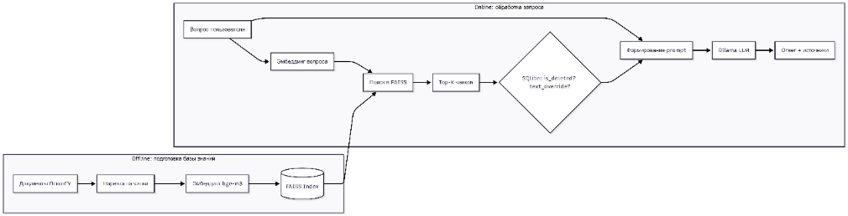
Рисунок 1 — Общая схема RAG-архитектуры системы

1.3 Векторные представления текста и семантический поиск
Эмбеддинг (embedding) — это вектор, массив чисел в многомерном пространстве (обычно 768 или 1024 измерения), в котором семантически близкие тексты расположены рядом. «Расписание занятий» и «график пар» — это разные слова, но их эмбеддинги будут почти одинаковы, потому что означают они одно и то же.
Для вычисления эмбеддингов существуют специализированные модели — это не те же самые модели, что генерируют текст. Они обучены именно на задачу: «прочитай текст, выдай вектор, отражающий его смысл». В данной работе используется модель BAAI/bge-m3, разработанная Пекинской академией искусственного интеллекта. Она поддерживает более 100 языков включая русский, генерирует плотные векторы размерностью 1024 и занимает первые позиции в международных рейтингах качества семантического поиска.
Библиотека Sentence Transformers предоставляет удобный программный интерфейс для работы с моделями эмбеддингов. В рамках разработанной системы данная библиотека используется для преобразования текстовых фрагментов в векторные представления. Пример вычисления эмбеддинга в реализации системы приведён в главе 3 при описании этапа построения векторного индекса.
Параметр normalize_embeddings=True обеспечивает нормализацию вектора к единичной длине. После такой нормализации косинусное сходство между двумя векторами становится эквивалентным их скалярному произведению (inner product), что упрощает и ускоряет процедуру последующего поиска.

1.4 Векторные базы данных и индексы FAISS
Когда эмбеддинги вычислены для всех чанков, их нужно где-то хранить и быстро по ним искать. Для этого существуют векторные базы данных — специализированные хранилища для приближённого поиска ближайших соседей (Approximate Nearest Neighbor, ANN).
В данной работе используется FAISS (Facebook AI Similarity Search) от Meta. FAISS — это не база данных в классическом смысле, а библиотека для эффективного поиска по векторам. Она поддерживает GPU-ускорение и несколько типов индексов.
Для нашего объёма данных (~50 000 чанков) используется самый простой индекс — IndexFlatIP (Flat Inner Product). Он выполняет точный (не приближённый) поиск, перебирая все векторы. При 50 000 векторов размерностью 1024 это занимает единицы миллисекунд — аппроксимирующие индексы типа IVF или HNSW просто не нужны.

1.5 Обзор существующих решений и аналогов
Существующие подходы к созданию информационных ассистентов для вузов и корпоративных систем можно разделить на четыре категории.
Первая категория — чат-боты на правилах. Это классические боты в Telegram или ВКонтакте, работающие по принципу «если в вопросе есть слово X, верни ответ Y». Они дёшевы в разработке, но бесполезны для любого вопроса, который не был предусмотрен заранее. У многих российских вузов есть такие боты, но они отвечают только на 5–10 заранее заготовленных тем.
Вторая категория — обёртки над ChatGPT/GigaChat. Несколько проектов просто пересылают вопрос пользователя в API облачной модели. Это работает для общих вопросов, но модель не знает актуальную информацию о конкретном вузе, данные уходят на внешние серверы, а галлюцинации неизбежны. GigaChat от Сбербанка — это качественная языковая модель, но это именно модель, а не RAG-система с базой знаний конкретного учреждения.
Третья категория — RAG-фреймворки общего назначения. LangChain и LlamaIndex предоставляют готовые абстракции для построения RAG-систем. Они универсальны, но требуют значительных усилий для настройки под конкретную предметную область и не содержат специализированных решений для русскоязычных PDF, сканированных документов и таблиц с rowspan.
Четвёртая категория — коммерческие SaaS-платформы для AI-приложений. Зарубежные платформы вроде Powabase предоставляют готовый стек «Postgres + pgvector + агенты + RAG-пайплайн» в облаке. Они мощные, но имеют существенные недостатки для российского государственного вуза: данные уходят на серверы провайдера, оплата в валюте, нет специфики русского языка и российских образовательных программ.
Сравнительная характеристика подходов приведена в таблице 1.

Таблица 1. Сравнительный анализ подходов к построению информационных ассистентов
Критерий | Чат-боты на правилах | Обёртки над облачным LLM | RAG-фреймворки общего назначения | Коммерческие SaaS-платформы | Предлагаемый подход
Стоимость разработки | Низкая | Низкая | Средняя | Подписка | Средняя (один разработчик)
Стоимость эксплуатации | Отсутствует | Платежи за API | Отсутствует (Open Source) | Высокая (коммерческая подписка) | Отсутствует
Конфиденциальность данных | Полная | Нет (данные уходят) | Зависит от модели | Нет | Полная (всё локально)
Качество ответов на сложные вопросы | Низкое | Высокое | Среднее | Высокое | Высокое
Покрытие тем | Только заготовленные | Любые, но без локальных данных | Любые из БЗ | Любые из БЗ | Любые из БЗ ПсковГУ
Указание источников | Нет | Нет | Да | Да | Да, с прямыми ссылками
Поддержка русского языка | Да | Да | Зависит от модели | Ограниченная | Да (bge-m3, GPT-OSS)
Работа с сканированными PDF | Нет | Нет | Через сторонние OCR | Да | Да (Tesseract + каскад)
Работа с таблицами с rowspan | Нет | Нет | Нет | Частичная | Да (умный парсер)
Возможность исправления ответов | Ручное обновление правил | Нет | Через переиндексацию | Через UI | Через text_override без переиндексации

Как видно из таблицы, ни один из существующих подходов не покрывает полностью требования к RAG-системе для российского государственного университета. Разработанная в настоящей работе система объединяет преимущества RAG-фреймворков и SaaS-платформ, добавляя специфические доработки для работы с русскоязычными документами ПсковГУ.
В контексте российских вузов полноценных RAG-систем, работающих с внутренними документами и развёрнутых локально, автору обнаружить не удалось. Это подтверждает новизну и актуальность работы.

1.6 Выбор и обоснование технологического стека
Технологический стек выбирался исходя из следующих требований: локальность обработки данных, возможность использования на потребительском оборудовании, высокое качество работы с русским языком, а также простота развёртывания и сопровождения системы.
Сводная характеристика выбранного стека приведена в таблице 2.

Таблица 2. Технологический стек системы
Компонент | Технология | Обоснование выбора
Основной язык программирования | Python | Является стандартом де-факто в области машинного обучения; обладает наиболее развитой экосистемой библиотек (PyTorch, HuggingFace)
Модель эмбеддингов | BAAI/bge-m3 через Sentence Transformers | Лучшие результаты на русском языке среди доступных моделей
Векторный индекс | FAISS | GPU-ускорение, проверенная библиотека от Meta, миллисекундный поиск
Языковая модель | Ollama + Qwen3.5 / GPT-OSS-120B | Модель-агностичная архитектура, поддержка русского, локальный/cloud запуск
Веб-сервер чата | FastAPI | Асинхронный, быстрый, поддержка Server-Sent Events для стриминга
Веб-сервер админ-панели | Flask + Jinja2 | Минималистичный фреймворк, идеален для серверного рендеринга HTML
База данных | SQLite | Один файл, ACID, встроена в Python, подходит для 50 000 записей
Сбор данных с веб-страниц | Requests, BeautifulSoup, Trafilatura | Trafilatura показывает лучшие результаты по полноте извлечения
Извлечение текста из PDF | pypdfium2, pypdf, pdfplumber, pdfminer | Четырёхуровневый каскад для максимального покрытия
OCR сканированных документов | Tesseract | Бесплатный, поддерживает русский и английский языки
Office-форматы (DOCX, XLSX, PPTX) | python-docx, openpyxl, python-pptx | Стандартные библиотеки для каждого формата
Устаревшие форматы (DOC, XLS, PPT) | pywin32 (COM-автоматизация) | Прямой вызов Microsoft Office через COM
Встраивание ассистента на сайт | Tampermonkey userscript + iframe | Не требует модификации сайтов ПсковГУ
Туннелирование на внешний URL | Cloudflare Tunnel / xtunnel | HTTPS без необходимости открывать порты

Особо стоит отметить выбор модели эмбеддингов. BAAI/bge-m3 поддерживает более 100 языков, включая русский, и показывает лучшие результаты на семантическом поиске среди open-source моделей сопоставимого размера. Альтернативы — multilingual-E5 или LaBSE — уступают bge-m3 на русскоязычных задачах.
Выбор FAISS вместо более сложных в развёртывании серверных решений векторных баз данных (Chroma, Qdrant, Weaviate, Pinecone) объясняется простотой: FAISS — это библиотека, а не сервер. Не нужно отдельный процесс, отдельный порт, отдельные настройки. Файл индекса просто лежит на диске и читается через faiss.read_index(). Для 50 000 чанков этого более чем достаточно.

Глава 2. Проектирование системы

2.1 Постановка задачи и требования к системе
Целью проектирования является разработка информационной системы, удовлетворяющей следующим требованиям:
— автоматически собирает информацию с сайта ПсковГУ и его поддоменов;
— извлекает текст из всех собранных материалов (HTML, PDF, DOCX, XLSX и т. д.);
— строит векторную базу знаний для семантического поиска;
— принимает вопросы на естественном языке через веб-интерфейс;
— находит релевантные фрагменты и формирует ответ с указанием источников;
— позволяет администратору управлять качеством базы знаний (редактировать чанки, исключать нерелевантные, видеть документы целиком);
— может быть встроена в любую страницу сайтов ПсковГУ без модификации их кода;
— может функционировать в локальном контуре и поддерживает использование совместимой языковой модели через Ollama-compatible интерфейс.
Функциональные требования: поддержка русского языка, отображение источников с прямыми ссылками, история диалогов, интеграция с расписанием rasp.pskgu.ru, персонализация по профилю (студент с группой / преподаватель с поиском по ФИО / гость), корзина и редактирование чанков, аудит всех запросов, группировка чанков по документам для администратора.
Нефункциональные требования:
— время отклика retrieval-этапа (поиск релевантных чанков в FAISS и SQLite) — не более 3–5 секунд;
— полное время формирования ответа пользователю — не более 60 секунд в зависимости от сложности запроса, использования live-fetch и режима работы языковой модели;
— возможность работы на видеокарте уровня NVIDIA RTX 3060 с 12 ГБ видеопамяти при локальном запуске модели;
— масштабируемость базы знаний до сотен тысяч чанков;
— сохранение конфиденциальности данных при работе системы в локальном контуре.

2.2 Общая архитектура: offline pipeline и online serving
Система состоит из двух независимых подсистем.
Offline pipeline — последовательность из пяти Python-скриптов (этапы 1–5), которые запускаются однократно для подготовки базы знаний. На выходе — файл FAISS-индекса и файл метаданных. Длительность выполнения составляет несколько часов; операция выполняется однократно при первичной индексации или периодически при обновлении базы знаний.
Online serving — FastAPI-сервер (этап 6), административная панель на Flask и веб-интерфейс чата. Запускаются после индексации и работают постоянно.
Обе подсистемы связаны через общую базу данных SQLite (rag.db). RAG API при обработке запроса обращается к таблице chunks, чтобы проверить административное состояние найденных фрагментов: не помечен ли чанк как исключённый из поиска (is_deleted) и не задана ли для него исправлённая версия текста (text_override). Административная панель может изменять эти поля, и внесённые изменения учитываются системой при последующих запросах без пересчёта индекса.
Сравнительная характеристика двух подсистем приведена в таблице 3.

Таблица 3. Сравнение offline pipeline и online serving
Характеристика | Offline pipeline | Online serving
Назначение | Подготовка базы знаний | Обработка пользовательских запросов и выдача ответов
Частота запуска | Однократно при первичной индексации или периодически при обновлении данных | Постоянно в режиме сервиса
Длительность работы | Минуты или часы, в зависимости от объёма данных | От единиц секунд до десятков секунд на запрос
Используемые ресурсы | CPU, GPU, сетевые обращения и дисковые операции | CPU; GPU используется для эмбеддинга вопроса и, при локальном запуске модели, также для инференса LLM
Основные модули | 01_collect_urls.py, 02_extract_pages.py, 03_extract_files.py, 04_chunk_for_rag.py, 05_build_chroma.py | 06_chat_api.py (FastAPI), app.py (Flask), web/index.html, rag.db
Зависимость от Интернета | Да, требуется для обхода страниц и скачивания документов | Зависит от сценария: при локальной модели и без live-fetch может не требоваться; при cloud-модели, live-fetch и запросах к расписанию требуется
Результат работы | faiss_index.bin, faiss_meta.pkl, rag.db, промежуточные JSONL/TXT-артефакты | Ответ пользователю, найденные источники и записи аудита в БД
Характер выполнения | Пакетная обработка данных | Сервисная обработка запросов в реальном времени
Параллелизм | Многопоточная обработка: обход страниц — 24 потока, скачивание файлов — 8 потоков; параметры подобраны экспериментально для используемой конфигурации | Асинхронная обработка HTTP-запросов и потоковая выдача ответа через SSE
Что сохраняется после выполнения | Индексы, база данных, отчёты и промежуточные результаты | Логи пользовательских сессий, сообщений и retrieval-событий
Общая архитектура системы, отражающая взаимодействие offline-подсистемы подготовки базы знаний и online-подсистемы обслуживания пользовательских запросов, представлена на рисунке 2.

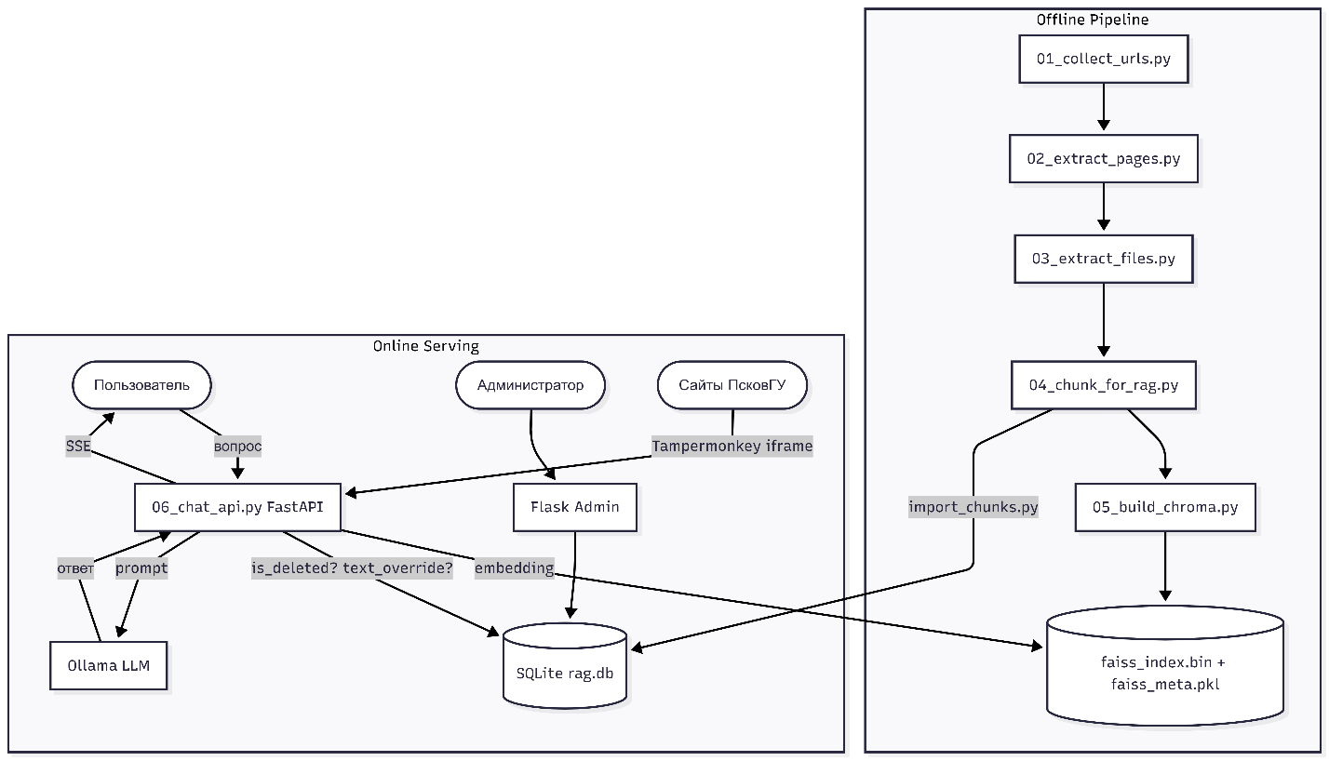

Рисунок 2 — Общая архитектура системы

2.3 Проектирование пайплайна обработки данных
Пайплайн обработки данных спроектирован как последовательность из пяти независимых этапов. Каждый этап сохраняет промежуточный результат в файлы JSONL или TXT в каталоге out/, что обеспечивает отказоустойчивость и позволяет повторно запускать только проблемный участок без пересчёта предыдущих шагов. Такой подход особенно важен при работе с большими объёмами данных, поскольку отдельные этапы могут занимать значительное время и использовать различные вычислительные ресурсы.
Краткая характеристика этапов приведена в таблице 4.

Таблица 4. Характеристика этапов offline-пайплайна
Этап | Скрипт | Что делает | Входные данные | Выходные данные | Оценка результата
1 | 01_collect_urls.py | Сбор стартовых URL через sitemap и поисковый интерфейс сайта | sitemap.xml, результаты поиска | seed_pages.txt, seed_files.txt | около 12 000 URL
2 | 02_extract_pages.py | BFS-обход страниц, извлечение текста, построение графа ссылок | seed_pages.txt | pages.jsonl, link_graph.jsonl, file_refs.jsonl | более 40 000 страниц, около 26 ГБ
3 | 03_extract_files.py | Скачивание файлов, фильтрация изображений, первичное извлечение текста | all_files.txt | files.jsonl, локальное файловое хранилище | 543 963 файла, 468,44 ГБ
4 | 04_chunk_for_rag.py | OCR, обработка HTML-таблиц, нарезка на чанки | pages.jsonl, files.jsonl | chunks_3hosts.jsonl | около 50 000 чанков, около 260 МБ
5 | 05_build_chroma.py* | Вычисление эмбеддингов и построение FAISS-индекса | chunks_3hosts.jsonl | faiss_index.bin, faiss_meta.pkl | около 198 МБ + 249 МБ
* Имя 05_build_chroma.py является историческим и сохранено по соображениям совместимости; в текущей версии скрипт реализует построение FAISS-индекса, а не работу с ChromaDB.
Первый этап (01_collect_urls.py) предназначен для формирования стартового множества URL-адресов. Для этого используются два источника: sitemap.xml и штатная поисковая подсистема официального сайта ПсковГУ (pskgu.ru/search/). Поисковая подсистема применяется как дополнительный механизм обнаружения URL, не всегда представленных в sitemap. В рамках данного этапа выполняется более 4000 поисковых запросов, сформированных на основе русских биграмм, чисел, годов и тематических ключевых слов. Результатом является начальный набор страниц и ссылок на документы.
Второй этап (02_extract_pages.py) реализует обход внутренних страниц сайта по схеме breadth-first search (BFS). Начальное множество URL загружается в очередь, после чего система последовательно извлекает адрес из очереди, выполняет его нормализацию, проверяет, был ли он уже обработан, отправляет HTTP-запрос и при успешном получении HTML-страницы извлекает текст и анализирует найденные ссылки. Новые внутренние страницы добавляются обратно в очередь, ссылки на документы сохраняются отдельно, а внешние ссылки фиксируются в специализированном журнале. Обход завершается при исчерпании очереди либо при достижении заданных ограничений. Блок-схема алгоритма BFS-обхода приведена в приложении З (рисунок З.1).
Третий этап (03_extract_files.py) выполняет скачивание документов, на которые были найдены ссылки в процессе обхода страниц. На этом этапе реализована предварительная фильтрация изображений и иных нерелевантных файлов по Content-Type, расширению и сигнатурам первых байт. После этого выполняется первичное извлечение текста из поддерживаемых форматов документов.
Четвёртый этап (04_chunk_for_rag.py) является наиболее технически насыщенным. Он включает повторное извлечение текста, OCR для сложных PDF-документов, обработку HTML-таблиц и формирование чанков. Для PDF-документов используется каскадная схема: сначала выполняется попытка извлечения текста с помощью pypdfium2, затем последовательно применяются pypdf, pdfplumber и pdfminer. Если после прохождения этих уровней осмысленный текст не получен, система переходит к OCR через Tesseract. Критерием перехода на следующий уровень является отсутствие содержательного текста после завершения предыдущего шага. Такой подход позволяет использовать OCR только в действительно проблемных случаях и снижает общую вычислительную нагрузку. Блок-схема каскада PDF-экстракторов приведена в приложении З (рисунок З.2).
На этом же этапе осуществляется обработка HTML-таблиц с объединёнными ячейками (rowspan). Для этого реализован специализированный алгоритм разворачивания таблицы в плоскую матрицу и последующего выделения строк, соответствующих конкретным кодам направлений подготовки. Это особенно важно для данных о проходных баллах, бюджетных местах и стоимости обучения. Блок-схема обработки HTML-таблиц приведена в приложении З (рисунок З.3).
Пятый этап (05_build_chroma.py) выполняет вычисление эмбеддингов для чанков и построение FAISS-индекса. Несмотря на историческое название файла, в текущей версии скрипт не использует ChromaDB и полностью ориентирован на работу с FAISS. Результатом являются два основных файла: бинарный векторный индекс и набор метаданных, связывающих каждый вектор с исходным чанком.
Таким образом, offline-пайплайн образует последовательную, отказоустойчивую и воспроизводимую цепочку обработки данных: от обнаружения стартовых URL до построения векторной базы знаний, пригодной для последующего использования в online-подсистеме.

2.4 Проектирование базы знаний и обеспечение прослеживаемости
Одна из ключевых проектных задач при построении базы знаний заключалась в обеспечении прослеживаемости происхождения каждого текстового фрагмента. Для любого чанка, который затем участвует в retrieval и передаётся языковой модели, необходимо сохранять полную цепочку происхождения: из какого документа получен текст, на каких страницах сайта был найден этот документ, каким якорным текстом он был связан со страницей и какой заголовок следует показывать пользователю. Такое требование особенно важно для информационно-справочной системы образовательной организации, поскольку пользователь должен иметь возможность перейти от ответа системы к исходному источнику и проверить достоверность полученных сведений.
Прослеживаемость реализована через многоуровневое сохранение метаданных. На этапе обхода страниц для каждой найденной ссылки на файл сохраняются URL страницы-источника, её заголовок, текст гиперссылки, тип ссылки и способ её обнаружения. На этапе скачивания и первичного извлечения текста эти сведения переносятся в описание документа. На этапе формирования чанков каждый фрагмент получает собственный идентификатор chunk_uid, ссылку на исходный документ (source_url), отображаемый заголовок (display_title), список страниц-источников (source_pages) и набор детальных ссылок (refs). На этапе online-обработки эти метаданные возвращаются пользователю в виде кликабельных источников и одновременно используются в административной панели для аудита и сопровождения базы знаний.
Алгоритм формирования прослеживаемости можно описать следующим образом:
- при обходе HTML-страниц система извлекает все ссылки на внутренние документы и фиксирует метаданные страницы-источника;
- при скачивании файла к нему привязывается информация о всех страницах, на которых данный файл был обнаружен;
- при формировании чанков каждый чанк наследует метаданные исходного файла и связанные с ним ссылки;
- при сохранении чанка в базе данных создаются связи между чанком, страницами-источниками и якорными ссылками;
- при формировании ответа пользователю система использует эти метаданные для показа источников, а административная панель — для просмотра происхождения чанка и его последующего редактирования.
Таким образом, база знаний проектируется не как набор изолированных текстовых фрагментов, а как структура, в которой каждый чанк связан с исходным документом и страницами его обнаружения.
Особое внимание в проекте уделено обработке структурированных табличных данных. На сайте ПсковГУ представлены таблицы с проходными баллами, количеством мест и стоимостью обучения, в которых каждая строка относится к конкретному направлению подготовки, а часть ячеек объединена с помощью rowspan. Стандартные средства извлечения текста из HTML-страниц, включая Trafilatura, в таких случаях часто дают линейное представление таблицы, при котором теряется соответствие между ячейками и строками. Это приводит к смешению числовых значений разных образовательных программ.
Для устранения данной проблемы был реализован специализированный алгоритм обработки таблиц. Его логика включает следующие шаги:
- чтение HTML-таблицы построчно с извлечением всех ячеек <td> и <th>;
- разворачивание объединённых ячеек rowspan в плоскую матрицу путём переноса значений в последующие строки;
- формирование выровненной строковой структуры, где каждая позиция соответствует конкретному столбцу;
- поиск строк, содержащих код направления подготовки (например, 09.03.03);
- извлечение числовых значений, относящихся только к этой строке;
- формирование отдельного структурированного чанка для каждой строки направления подготовки.
Блок-схема алгоритма обработки HTML-таблиц с объединёнными ячейками приведена в приложении З (рисунок З.3).
Результатом такого подхода становится не один линейный фрагмент текста с множеством чисел, а набор структурированных чанков, каждый из которых соответствует конкретной образовательной программе. Это позволяет избежать смешения строк и существенно повышает качество ответов на вопросы о проходных баллах, бюджетных местах и стоимости обучения.
Для оценки качества работы механизма обработки таблиц была проведена выборочная ручная проверка результатов на примерах страниц с проходными баллами и связанными структурированными данными. Проверка показала, что разработанный алгоритм в типовых случаях корректно разворачивает объединённые ячейки и формирует структурированные чанки по строкам направлений подготовки. Количественная оценка качества обработки таблиц на всей совокупности источников рассматривается как направление дальнейшего развития работы.

2.5 Проектирование реляционной базы данных
FAISS — чисто векторное хранилище. Оно не знает, откуда взялся текст, кто его редактировал, какие чанки надо исключить. Для этого нужна реляционная БД.
База данных rag.db решает три задачи:
— Управление контентом — метаданные чанков, связи с источниками, text_override, корзина.
— Аудит запросов — кто спрашивал, что спрашивал, какие чанки использовались, какой ответ получил.
— Администрирование — возможность исправить текст чанка или исключить его из поиска без пересчёта индекса.
Выбран SQLite: один файл (283 МБ), не требует сервера, поддерживает ACID-транзакции, встроен в Python. Выбранный объём данных (порядка 50 000 чанков) находится в пределах оптимальной производительности SQLite.

2.6 ER-диаграмма и реляционная схема
Проектирование реляционной схемы базы данных выполнялось на основе общих принципов проектирования информационных систем и нормализации данных , а также с учётом особенностей встроенной СУБД SQLite. Разработанная база данных содержит 9 таблиц и обеспечивает хранение контента, происхождения источников, пользовательских сессий и результатов retrieval.
С точки зрения логики использования таблицы базы данных можно разделить на два основных функциональных контура:
контур контента — таблицы pages, files, chunks, chunk_source_pages, chunk_refs;
контур аудита — таблицы chat_sessions, chat_messages, retrieval_events, retrieved_chunks.
Дополнительно логически выделяется административный контур, который реализуется не отдельными таблицами, а служебными полями таблицы chunks (text_override, override_reason, override_by, override_updated_at, is_deleted, deleted_at) и соответствующей логикой административной панели.
Центральной таблицей схемы является таблица chunks, поскольку именно она связывает содержательный контур базы знаний с контуром аудита: с одной стороны, в ней хранятся текстовые фрагменты и их метаданные, а с другой — именно на эти фрагменты ссылаются retrieval-события, возникающие при обработке запросов пользователей.
Описание таблиц базы данных и связей между ними приведено в таблице 5.
Таблица 5. Описание таблиц базы данных и связей между ними
Таблица | Назначение | Ключевые поля | Основные связи
pages | Хранение веб-страниц, на которых были обнаружены документы или ссылки | page_id, url, title | Связь M:N с chunks через chunk_source_pages; связь 1:N с chunk_refs
files | Хранение метаданных скачанных документов | file_id, url, filename, sha256, local_path | Логически связана с chunks через source_url и метаданные документа
chunks | Хранение текстовых фрагментов, участвующих в retrieval | chunk_id, chunk_uid, source_type, source_url, text_preview | Центральная таблица; связь M:N с pages; связь 1:N с chunk_refs; связь 1:N с retrieved_chunks
chunk_source_pages | Связь между чанками и страницами-источниками | chunk_id, page_id | Реализует связь M:N между chunks и pages
chunk_refs | Детальные ссылки, якоря и происхождение фрагментов | ref_id, chunk_id, source_page_id, anchor_text, source | Связь N:1 с chunks; связь N:1 с pages
chat_sessions | Хранение пользовательских сессий | session_id, ip, role, group_code, teacher_id | Связь 1:N с chat_messages; связь 1:N с retrieval_events
chat_messages | Хранение вопросов и ответов в рамках сессии | message_id, session_id, question, answer | Связь N:1 с chat_sessions
retrieval_events | Хранение событий поиска релевантных чанков | retrieval_id, session_id, question, top_k | Связь N:1 с chat_sessions; связь 1:N с retrieved_chunks
retrieved_chunks | Хранение чанков, использованных в конкретном retrieval-событии | retrieved_id, retrieval_id, chunk_id, chunk_uid, score | Связь N:1 с retrieval_events; связь N:1 с chunks

Таким образом, в базе данных используются следующие основные типы связей:
один-ко-многим (1:N):
- chat_sessions → chat_messages;
- chat_sessions → retrieval_events;
- retrieval_events → retrieved_chunks;
- chunks → chunk_refs;
многие-ко-многим (M:N):
- chunks ↔ pages, реализованная через промежуточную таблицу chunk_source_pages.
ER-диаграмма разработанной базы данных представлена на рисунке 3.
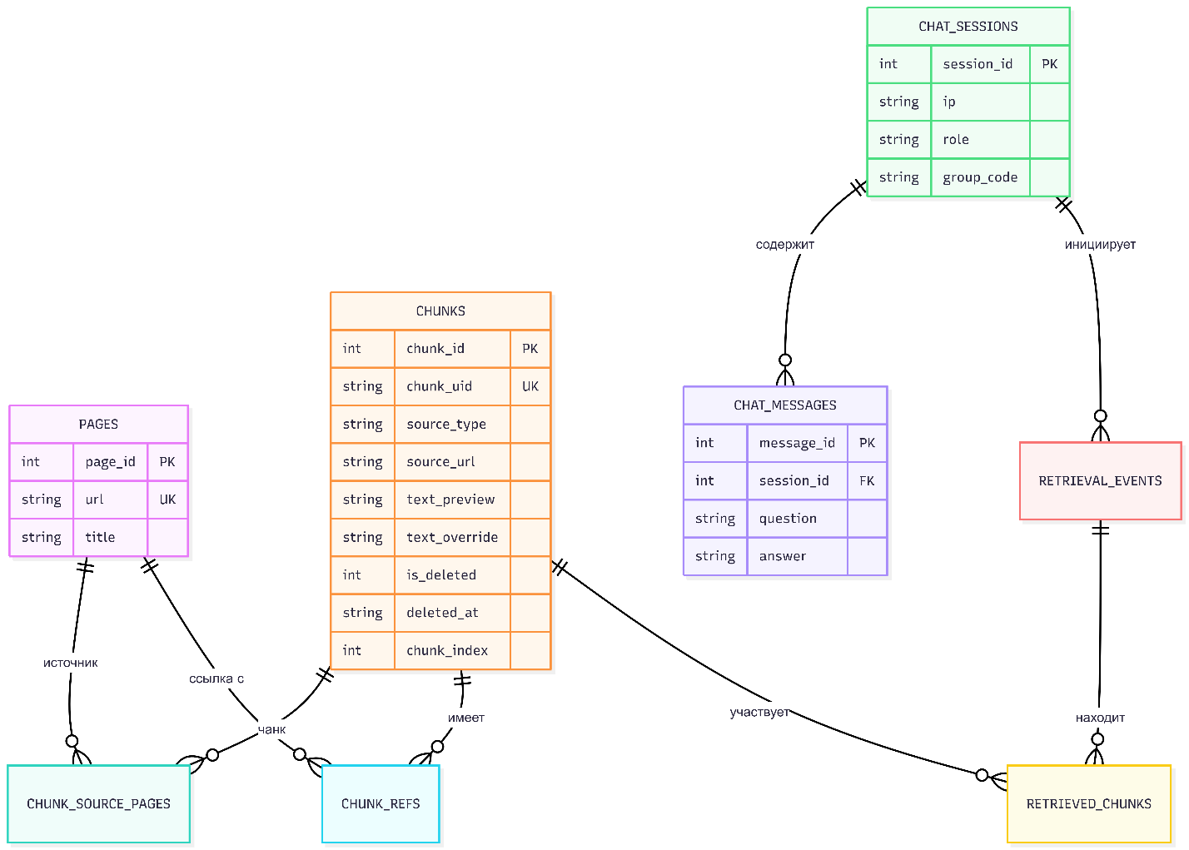
Рисунок 3 — ER-диаграмма базы данных rag.db
Ключевыми полями таблицы chunks с точки зрения административного управления являются следующие:
— text_override — если поле не равно NULL, система использует исправлённый текст вместо исходного содержимого чанка;
— is_deleted — если поле принимает значение 1, соответствующий чанк исключается из retrieval;
— deleted_at — фиксирует момент исключения чанка из поиска;
— override_reason, override_by, override_updated_at — позволяют фиксировать причину, автора и время административной правки.
Такое проектное решение позволяет администратору исправлять ошибки OCR, удалять нерелевантные фрагменты и корректировать поведение системы без пересчёта эмбеддингов и без перестроения векторного индекса. Благодаря этому административные изменения начинают влиять на ответы системы уже при следующем пользовательском запросе.

2.7 Проектирование веб-интерфейсов: чат и админ-панель
Разрабатываемая система предусматривает два основных веб-интерфейса, ориентированных на разные категории пользователей: пользовательский чат-интерфейс и административную панель сопровождения базы знаний. Проектирование этих интерфейсов выполнялось с учётом различий в задачах конечных пользователей, требований к удобству взаимодействия и необходимости последующего сопровождения системы.
Пользовательский интерфейс проектировался как одностраничное веб-приложение (single-page application, SPA), предназначенное для студентов, преподавателей и гостей системы. Основной целью при его проектировании было обеспечение минимального числа действий, необходимых для получения ответа, а также наглядного отображения найденных источников и статуса обработки запроса. В структуре интерфейса были выделены следующие основные элементы:
— боковая панель для управления диалогами;
— область настройки пользовательского профиля;
— основная зона отображения сообщений;
— блок вывода найденных источников;
— поле ввода запроса и элементы отправки сообщения.
При проектировании интерфейса была предусмотрена поддержка истории чатов с возможностью создания, переименования, архивирования и удаления диалогов. Для персонализации предусмотрен профиль пользователя, включающий три основных сценария: студент (с указанием группы), преподаватель (с поиском по ФИО) и гость. Дополнительно предусмотрен быстрый сценарий обращения к расписанию через отдельную кнопку. Макет главного окна пользовательского чат-интерфейса представлен на рисунке 4а. 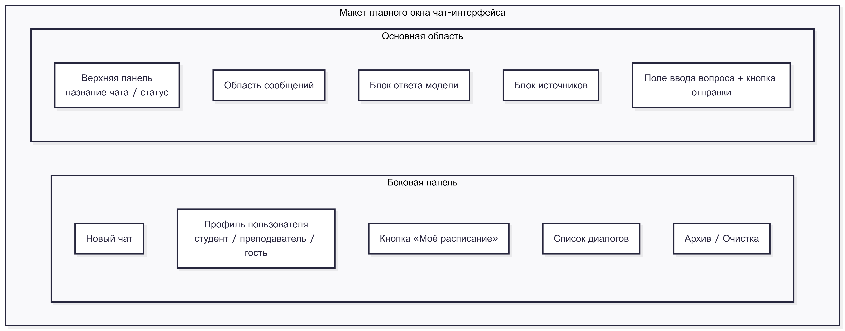
Рисунок 4а — Макет главного окна пользовательского чат-интерфейса
Вторым интерфейсным контуром системы является административная панель, предназначенная для сопровождения базы знаний, управления чанками, просмотра документов и анализа пользовательской активности. В отличие от чат-интерфейса, ориентированного на конечного пользователя, административная панель проектировалась как рабочий инструмент оператора системы. В её структуре были выделены:
— навигационная панель по основным разделам;
— центральная рабочая область;
— сводные показатели по базе знаний;
— списки объектов сопровождения;
— детальные страницы редактирования и просмотра связей.
На уровне проектирования в административной панели были заложены следующие разделы: Dashboard, Sessions, Chunks, Documents. Раздел Dashboard предназначен для быстрого обзора состояния системы; Sessions — для анализа пользовательских сессий; Chunks — для детальной работы с текстовыми фрагментами; Documents — для представления базы знаний на уровне документов, а не отдельных чанков. Макет главной страницы административной панели представлен на рисунке 4б.
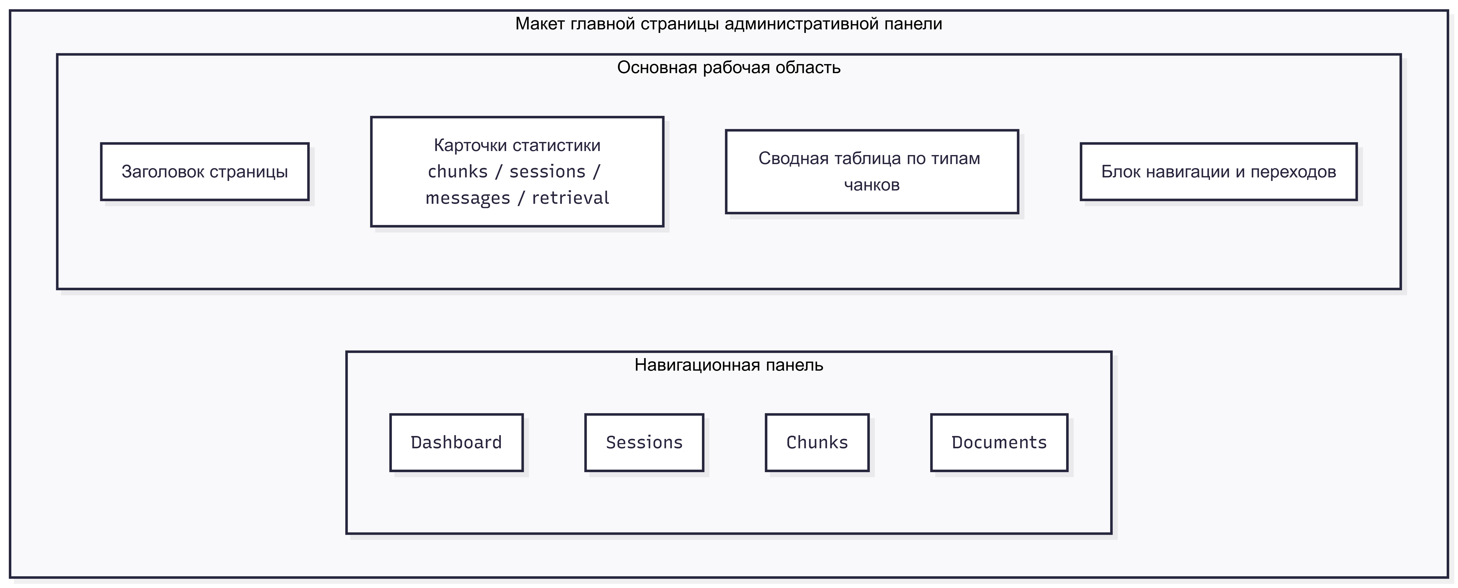
Рисунок 4б — Макет главной страницы административной панели
Особое значение при проектировании административной панели имела страница управления отдельным чанком. В этой точке администратор должен иметь возможность не только просмотреть фрагмент текста, но и понять его происхождение, увидеть связанные страницы и ссылки, а также оперативно изменить содержимое поля text_override или исключить чанк из retrieval. По сути, это ключевой интерфейс управления качеством базы знаний. Макет страницы редактирования чанка представлен на рисунке 4в.
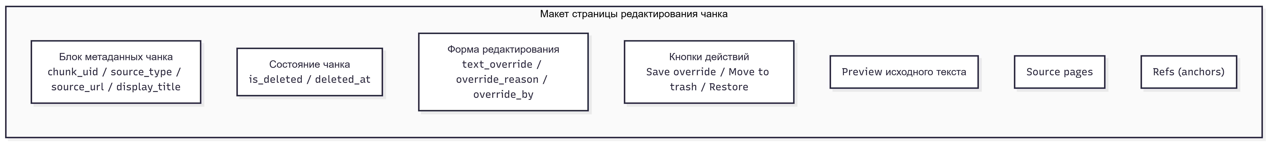
Рисунок 4в — Макет страницы редактирования чанка и управления его состоянием
Таким образом, на этапе проектирования были определены два взаимосвязанных интерфейсных контура: пользовательский интерфейс для получения ответов и административный интерфейс для управления качеством базы знаний. Первый ориентирован на простоту, скорость и наглядность взаимодействия с системой, второй — на сопровождение данных, аудит retrieval-событий и оперативную корректировку проблемных фрагментов. Такое разделение интерфейсов обеспечивает согласованность между логикой функционирования системы и ролями её пользователей.

Глава 3. Реализация системы

3.1 Этап 1: сбор стартовых ссылок
Скрипт 01_collect_urls.py решает задачу: найти как можно больше URL-адресов страниц и документов на сайте ПсковГУ. Карта сайта sitemap.xml покрывает далеко не всё, поэтому применяется комбинация стратегий.
Первая стратегия — рекурсивный разбор sitemap. Скрипт обрабатывает как плоские sitemap.xml, так и иерархические sitemapindex.
Вторая стратегия — поисковый перебор. Встроенный поиск сайта применяется как дополнительный метод обнаружения URL. Генерируются запросы из: всех двухбуквенных сочетаний кириллицы (676 штук), чисел от 0 до 99, годов с 2011 по 2026 и ~30 тематических ключевых слов («расписание», «стипендия», «общежитие» и т. д.). Каждый запрос выполняется в 4 режимах (обычный, по дате, по основному разделу, комбинированный) — итого более 4000 запросов.
Третья стратегия — извлечение URL файлов из сниппетов поиска регулярными выражениями.
Результат: около 12 000 стартовых URL страниц и несколько тысяч URL документов.

3.2 Этап 2: обход страниц и построение графа источников
Скрипт 02_extract_pages.py — самый масштабный этап. Реализует BFS-обход всех внутренних страниц ПсковГУ, начиная со стартовых URL.
Для скорости используется ThreadPoolExecutor с 24 рабочими потоками. Каждый поток держит свою HTTP-сессию с retry-логикой (3 повтора с backoff). Параметр MAX_IN_FLIGHT=96 предотвращает перегрузку сервера. Между запросами — пауза 50 мс.
Параметры WORKERS = 24, MAX_IN_FLIGHT = 96 и пауза 50 мс между запросами были подобраны экспериментально. Значение в 24 рабочих потока оказалось устойчивым для используемой конфигурации процессора с поддержкой Hyper-Threading, а ограничение MAX_IN_FLIGHT = 96 позволило поддерживать высокую скорость обхода без избыточной нагрузки на удалённый веб-ресурс. Пауза между запросами введена для снижения риска блокировок и деградации ответа со стороны сайта.
Каждая страница обрабатывается так: проверяется Content-Type (HTML ли?), извлекается текст через Trafilatura (favor_recall=True), парсятся все ссылки. Внутренние страницы добавляются в очередь BFS, ссылки на файлы — в all_files.txt, внешние — в external_refs.jsonl.
Важная деталь — нормализация URL. Функция normalize_url удаляет трекинговые параметры (utm_source, fbclid, yclid — всего более 10 параметров), нормализует двойные слеши, убирает фрагменты. Без этого одна и та же страница с разными UTM-метками обходилась бы десятки раз.
Результат: более 40 000 обработанных страниц, pages.jsonl ~26 ГБ, link_graph.jsonl ~4 ГБ.

3.3 Этап 3: скачивание и извлечение текста из документов
Скрипт 03_extract_files.py скачивает все документы из all_files.txt в 8 потоков в локальное файловое хранилище документов, расположенное на отдельном диске.
Перед сохранением каждый файл проходит тройную фильтрацию изображений: по Content-Type, по расширению имени файла и по магическим байтам (сигнатуры JPEG, PNG, GIF, BMP, TIFF, WEBP, SVG). Данный подход исключает загрузку и обработку графических файлов, экономя дисковое пространство и вычислительные ресурсы.
Для извлечения текста применяется каскад методов: PyMuPDF для PDF, python-docx для DOCX, openpyxl для XLSX, python-pptx для PPTX, Trafilatura для HTML, COM-автоматизация через pywin32 для устаревших DOC/XLS/PPT.
Для каждого файла из file_refs.jsonl подтягивается провенанс: с каких страниц на него ссылались, с каким якорным текстом. Это потом используется для display_title и source_pages в чанках.
Результат: 543 963 файла общим объёмом 468 ГБ. Распределение по поддоменам приведено в таблице 6.

Таблица 6. Распределение скачанных файлов по поддоменам ПсковГУ (топ-10)
№ | Поддомен | Количество файлов | Объём, ГБ | Доля, %
1 | old.pskgu.ru | 87 754 | 76,68 | 16,1
2 | rc.pskgu.ru | 74 073 | 60,53 | 13,6
3 | egf.pskgu.ru | 72 658 | 59,27 | 13,4
4 | ino1.pskgu.ru | 69 905 | 56,96 | 12,9
5 | fotd.pskgu.ru | 43 870 | 36,61 | 8,1
6 | fvte.pskgu.ru | 41 818 | 35,82 | 7,7
7 | ief.pskgu.ru | 40 152 | 32,82 | 7,4
8 | frpfl.pskgu.ru | 37 702 | 31,00 | 6,9
9 | ist.pskgu.ru | 34 948 | 29,19 | 6,4
10 | work.pskgu.ru | 32 657 | 27,65 | 6,0

Для индексации в RAG-систему были выбраны три ключевых хоста: pskgu.ru, www.pskgu.ru, abit.pskgu.ru — итого 5 428 документов, наиболее релевантных для абитуриентов и студентов. Остальные поддомены содержат внутреннюю документацию подразделений и могут быть добавлены в индекс в будущем.

3.4 Этап 4: нарезка на фрагменты, OCR и парсинг таблиц
Скрипт 04_chunk_for_rag.py — самый технически насыщенный этап.
Сначала — фильтрация. Для базы знаний выбраны 3 домена: pskgu.ru, www.pskgu.ru, abit.pskgu.ru. Это 5 428 документов.
Четырёхуровневый каскад PDF-экстракторов. Многие PDF на сайте — сканированные копии без текстового слоя. Для таких файлов реализован каскад: pypdfium2 → pypdf → pdfplumber → pdfminer. Если ни один метод не дал текста — OCR через Tesseract (lang=rus+eng, psm=1, oem=1). Рендеринг страниц для OCR — через pypdfium2 с масштабом 2.0.
Умный парсер HTML-таблиц. Функция _resolve_rowspans разворачивает ячейки с rowspan в плоскую матрицу. Эвристика _looks_like_scores_table определяет таблицы с проходными баллами. Для каждой строки с кодом направления (09.03.03 и т. п.) создаётся отдельный структурированный чанк типа «table» с явным указанием института, кода направления и числовых данных по годам.
Нарезка на чанки. Текст разбивается по абзацным границам, абзацы объединяются в чанки до 1400 символов с перекрытием 200 символов. Каждому чанку назначается уникальный chunk_uid (SHA1-хеш).
Результат: около 50 000 чанков в chunks_3hosts.jsonl (~260 МБ).

3.5 Этап 5: построение векторного индекса FAISS
Вычисление эмбеддингов для чанков осуществляется с помощью библиотеки Sentence Transformers. Пример инициализации модели и получения векторного представления текста приведён в листинге 1.
Листинг 1 — Пример вычисления эмбеддинга с помощью модели BAAI/bge-m3
from sentence_transformers import SentenceTransformer

model = SentenceTransformer("BAAI/bge-m3", device="cuda")
embedding = model.encode("Какой проходной балл на 09.03.03?",
normalize_embeddings=True)
В разработанной системе аналогичная операция выполняется для каждого чанка базы знаний, а также для пользовательского вопроса перед поиском в векторном индексе.
Скрипт 05_build_chroma.py выполняет вычисление эмбеддингов и построение индекса. Модель BAAI/bge-m3 загружается на GPU и занимает около 4 ГБ видеопамяти. Тексты обрабатываются батчами по 8 элементов. Размер батча, равный 8, был выбран экспериментально как устойчивое для видеокарты NVIDIA RTX 3060 с 12 ГБ памяти: при большем размере батча наблюдался рост потребления видеопамяти без существенного прироста производительности. Средняя скорость обработки составляет 40–50 чанков в секунду.
Для повторного использования вычисленные эмбеддинги кэшируются в файле embeddings_cache.npz. В качестве векторного индекса используется FAISS IndexFlatIP, обеспечивающий точный поиск без аппроксимации. Для объёма порядка 50 000 векторов такой подход обеспечивает приемлемое время поиска и не требует перехода к более сложным структурам индекса.
Дополнительно в скрипте реализована защита от ошибок записи: сохранение индекса выполняется с использованием нескольких сценариев — прямая запись, запись через временный файл и резервный вариант сохранения. В результате работы формируются файлы faiss_index.bin объёмом около 198 МБ и faiss_meta.pkl объёмом около 249 МБ.

3.6 Этап 6: API-сервер, retrieval, маршрутизация запросов и формирование ответа
Модуль 06_chat_api.py является центральным компонентом online-подсистемы и обеспечивает обработку пользовательского запроса, извлечение релевантного контекста из векторного индекса, применение административных ограничений из базы данных, формирование системной инструкции и взаимодействие с языковой моделью. В качестве веб-фреймворка используется FastAPIа векторный поиск реализуется с помощью FAISS
При поступлении пользовательского вопроса система сначала определяет сценарий его обработки. Если запрос относится к расписанию занятий, используется специализированный маршрут, основанный на прямом обращении к сервису rasp.pskgu.ru. Во всех остальных случаях применяется стандартный RAG-сценарий: вопрос преобразуется в эмбеддинг, затем по нему выполняется поиск релевантных чанков в индексе FAISS.
Извлечение кандидатов организовано с запасом: вместо итогового числа фрагментов система запрашивает top_k × 3 результатов. Это необходимо для последующей фильтрации, дедупликации и административной проверки чанков через SQLite. После поиска выполняется отсечение результатов по порогу релевантности 0.3. Данное значение было выбрано эмпирически в ходе пробной настройки системы: при меньшем пороге в контекст попадало заметное количество слабосвязанных фрагментов, а при большем происходила потеря части полезных источников. Таким образом, значение 0.3 оказалось компромиссным решением между полнотой и точностью поиска.
После получения кандидатов из FAISS система обращается к SQLite для проверки их актуального состояния. На этом этапе учитываются поля is_deleted и text_override, хранящиеся в таблице chunks. Если чанк помечен как удалённый (is_deleted = 1), он исключается из дальнейшего рассмотрения. Если для него задано значение text_override, в контекст подставляется исправлённый текст вместо исходного фрагмента, сохранённого в метаданных индекса. Проверка состояния найденных чанков выполняется с помощью SQL-запроса, приведённого в листинге 3. Такой механизм позволяет вносить исправления в базу знаний без пересчёта эмбеддингов и без перестроения FAISS-индекса.
После административной фильтрации выполняются дедупликация и реранжирование результатов. Дедупликация необходима для исключения дублирующихся чанков, происходящих из одного и того же документа или содержащих почти идентичный текст. Реранжирование используется для повышения точности ответов в задачах, связанных с образовательными программами. Если в вопросе присутствует код направления подготовки, например 09.03.03, система дополнительно повышает приоритет чанков, содержащих этот код. Для структурированных табличных чанков используется дополнительный бонус +3.0. Это значение было подобрано экспериментально: его назначение состоит в том, чтобы строки таблиц с конкретным направлением подготовки гарантированно располагались выше сырых текстовых фрагментов, где данные нескольких направлений могут быть перемешаны.
Дополнительная актуализация информации реализована с помощью механизма live-fetch. Перед формированием итогового prompt система может повторно загружать содержимое наиболее релевантных HTML-страниц и дополнять им извлечённый контекст. Такой подход особенно полезен для данных, которые потенциально могли измениться после построения индекса: контактных сведений, телефонных номеров, адресов электронной почты и других оперативных материалов. Для ограничения задержки live-fetch применяется не ко всем найденным источникам, а только к первым трём HTML-страницам, пригодным для повторной загрузки. Это означает, что механизм влияет на полное время ответа, но не приводит к лавинообразному росту сетевых обращений. В текущей реализации для одного запроса выполняется не более трёх дополнительных HTTP-запросов.
Если страница оказывается недоступной, возвращает ошибку, не относится к HTML-контенту или превышает допустимое время ожидания, live-fetch не прерывает работу системы. В таком случае обработка продолжается на основе уже имеющихся данных из индекса. Следовательно, live-fetch представляет собой дополнительный механизм повышения актуальности, а не обязательный этап, от которого зависит сама возможность выдачи ответа пользователю.
Для запросов, связанных с расписанием, используется отдельный маршрут обработки. Если в тексте вопроса обнаруживаются ключевые слова, характерные для запросов о расписании, а также код группы или идентификатор преподавателя, система обращается напрямую к rasp.pskgu.ru, загружает HTML-страницу расписания и формирует ответ без участия языковой модели. Такой подход обеспечивает актуальность данных на момент запроса и исключает зависимость от содержимого индекса. В случае недоступности сервиса расписания, отсутствия валидного идентификатора или ошибки парсинга пользователю возвращается корректное уведомление о невозможности получить расписание, без генерации предположительного ответа.
Формирование ответа языковой моделью основано на специально разработанной системной инструкции. В ней задаются ограничения на стиль и содержание ответа, запрещается смешение данных разных образовательных программ, отдельно усиливается доверие к структурированным табличным чанкам, а также вводятся правила безопасного поведения в гостевом режиме и при запросах, связанных с персональными данными. Полный текст системного промпта приведён в приложении Б. Использование системной инструкции позволяет уменьшить число нерелевантных и избыточных формулировок, а также повысить устойчивость к провокационным и ловушечным вопросам.
Передача ответа пользователю реализована через механизм Server-Sent Events (SSE). Сначала интерфейс получает сведения о найденных источниках и промежуточные статусы обработки, а затем — итоговый текст ответа. Такой подход делает взаимодействие с системой более прозрачным: пользователь видит, что запрос действительно обрабатывается, и может заранее ознакомиться с перечнем найденных источников.
Для последующего анализа качества работы системы реализовано логирование в SQLite. Каждый пользовательский запрос создаёт записи в таблицах chat_sessions, chat_messages, retrieval_events и retrieved_chunks. Это позволяет фиксировать не только сам текст вопроса и ответа, но и конкретный набор чанков, использованных при формировании контекста. Наличие такого аудита является важным элементом сопровождения системы, поскольку даёт возможность анализировать ошибки retrieval, проверять влияние административных правок и корректировать правила формирования ответа.
Таким образом, модуль 06_chat_api.py объединяет все ключевые элементы online-подсистемы: маршрутизацию запроса, векторный поиск, административную фильтрацию, актуализацию данных, работу с языковой моделью, потоковую выдачу ответа и аудит результатов обработки.

3.7 Реализация веб-интерфейса чата
Интерфейс чата — SPA на чистом HTML/CSS/JavaScript (файл index.html, ~700 строк). Интерфейс реализован без использования фронтенд-фреймворков, что исключает необходимость сборки и упрощает развёртывание.
Тёмная тема, боковая панель с историей чатов (создание, переименование, архивирование, удаление). Все данные хранятся в localStorage — сервер не хранит состояние чатов.
Настройка профиля: модальное окно с выбором роли (студент/преподаватель). Студент вводит код группы, преподаватель ищет себя по ФИО через API /rasp/search_teacher, который парсит список преподавателей с rasp.pskgu.ru.
Кнопка «Моё расписание» появляется после настройки профиля и автоматически подставляет нужный запрос.
Блок источников реализован через <details> — раскрывающийся список с номером слота, заголовком, URL и score.
Внешний вид главного окна веб-интерфейса чата представлен на рисунке 4.
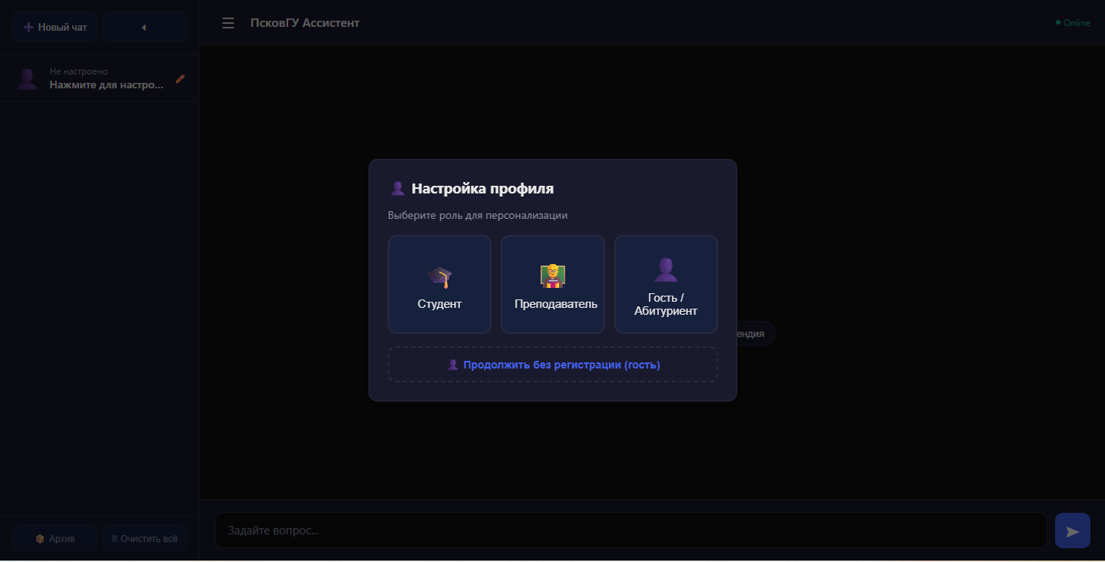 Рисунок 4 — Главный экран веб-интерфейса ПсковГУ Ассистента

3.8 Реализация реляционной БД и админ-панели
Схема БД создаётся скриптом init_db.py (9 таблиц, 8 индексов). Импорт чанков — скриптом import_chunks.py, который читает chunks_3hosts.jsonl и заполняет таблицы chunks, pages, chunk_source_pages, chunk_refs. Импорт 49 731 чанка занимает около 3 минут.
Админ-панель (app.py на Flask) реализует следующие разделы:
— Dashboard — статистика: число чанков (49 731), сессий, сообщений, retrieval-событий, чанки по типам, активные и в корзине.
— Sessions — список сессий с фильтрацией по IP и роли, подсчёт сообщений подзапросом.
— Session Detail — все сообщения сессии + retrieval-события с найденными чанками.
— Chunks — список с фильтрами mode (active/trash/all), source_type, текстовый поиск, пагинация. Поддерживается фильтр ?source_url=... для просмотра всех чанков одного документа.
— Chunk Detail — метаданные, preview текста, source pages (JOIN), refs (LEFT JOIN), форма редактирования text_override, кнопки trash/restore.
— Documents — отдельный раздел с группировкой чанков по документам (описан в §3.9).
Паттерн подключения к БД — «соединение на запрос» через Flask g-object. Закрытие — через teardown_appcontext.
Миграция: при запуске функция ensure_chunks_trash_columns() проверяет PRAGMA table_info и добавляет is_deleted/deleted_at через ALTER TABLE, если их нет. Это обеспечивает обратную совместимость со старыми версиями базы.
Внешний вид главной страницы административной панели представлен на рисунке 5. Пример списка чанков с фильтрами и пагинацией приведён на рисунке 6. Страница редактирования чанка с формой text_override представлена на рисунке 7.
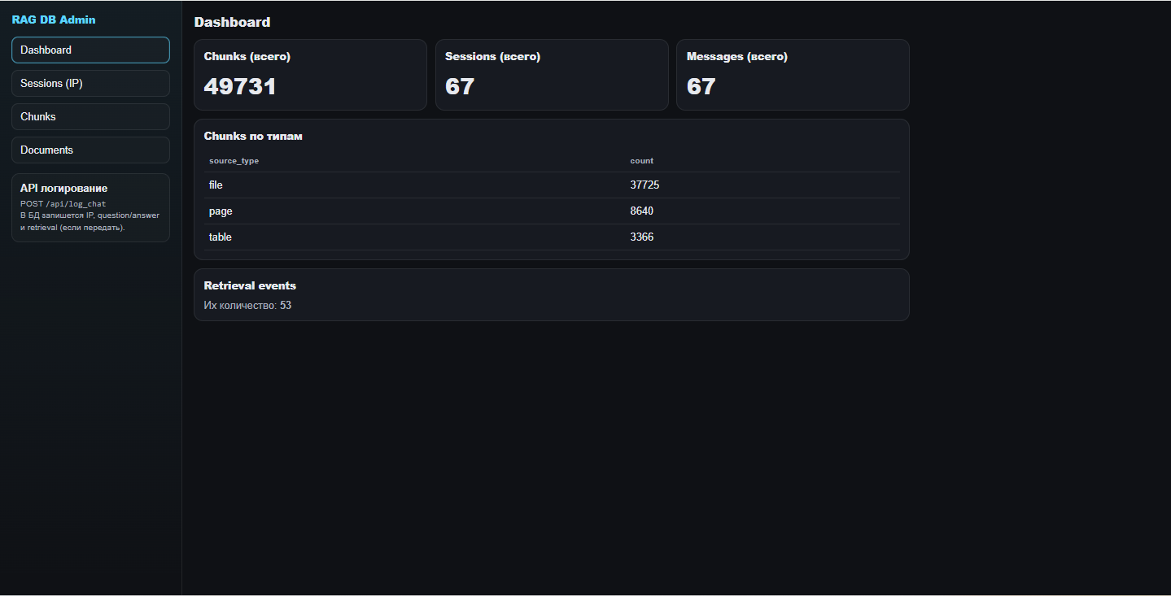 Рисунок 5 — Главная страница админ-панели
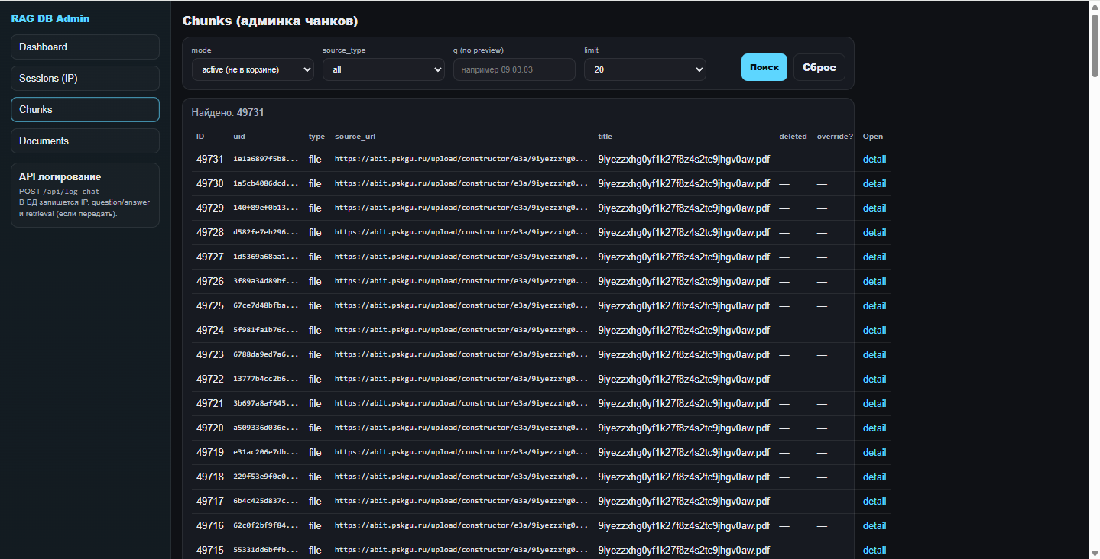 Рисунок 6 — Список чанков с фильтрами и пагинацией
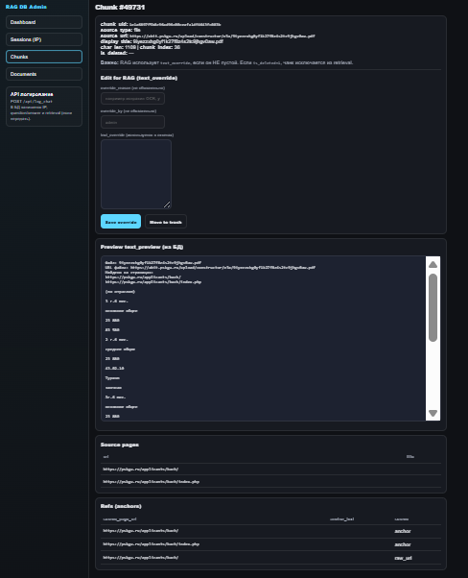
Рисунок 7 — Страница редактирования чанка с формой text_override

3.9 Раздел «Документы»: группировка чанков по источникам
При работе с большой базой знаний обнаружилась проблема: один PDF-документ обычно разбивается на 15–30 чанков. В списке /chunks подряд идут десятки строк с одинаковым source_url и display_title — например, фрагменты одного и того же файла 9iyezzxhg0yf1k27f8z4s2tc9jhgv0aw.pdf занимают всю страницу списка.
Чтобы решить эту проблему, был добавлен отдельный раздел /documents в админ-панель. Он группирует чанки по source_url, и каждая строка в списке соответствует одному документу. В таблице отображаются тип источника, заголовок, общее количество чанков документа и число фрагментов, для которых были внесены административные правки (text_override).
Группировка чанков по документам выполняется с помощью SQL-запроса, приведённого в листинге 2.
Листинг 2 — SQL-запрос группировки чанков по документам в разделе Documents
SELECT
MIN(chunk_id) as first_chunk_id,
source_url,
display_title,
source_type,
COUNT(*) as chunk_count,
SUM(CASE WHEN text_override IS NOT NULL
THEN 1 ELSE 0 END) as override_count
FROM chunks
WHERE is_deleted = 0
AND (source_url LIKE ? OR display_title LIKE ?)
AND source_type = ?
GROUP BY source_url
ORDER BY chunk_count DESC
LIMIT ? OFFSET ?;

При клике на «чанки» в строке документа происходит переход на /chunks?source_url=... — открывается список именно чанков этого документа. Данный подход существенно повышает удобство администрирования базы знаний: можно сначала найти проблемный документ в коротком списке, а потом увидеть все его фрагменты.
Реализация раздела включает: серверный обработчик в app.py с фильтрами q и source_type, шаблон documents.html с таблицей и пагинацией, ссылку в боковом меню base.html.
Внешний вид раздела Documents административной панели представлен на рисунке 8.
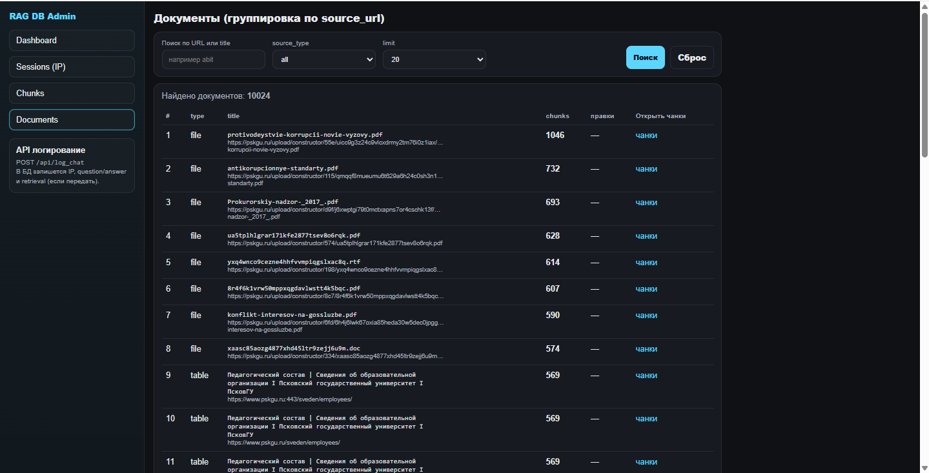Рисунок 8 — Раздел «Документы» в админ-панели: один PDF = одна строка

3.10 Применение административных правок и фильтрация чанков при обработке запроса
Важным элементом online-подсистемы является учёт административного состояния чанков после выполнения retrieval. Векторный индекс FAISS возвращает список кандидатов с идентификаторами chunk_uid и оценками близости (score), однако сам индекс не содержит информации о том, был ли чанк исключён администратором из поиска или отредактирован вручную.
По этой причине после получения списка кандидатов система обращается к базе данных SQLite и проверяет состояние каждого чанка. Для этого используется SQL-запрос, приведённый в листинге 3.
Листинг 3 — SQL-запрос проверки состояния чанков при обработке запроса
SELECT chunk_uid, text_override, is_deleted
FROM chunks
WHERE chunk_uid IN (?, ?, ?, ...);
Если для чанка установлено значение is_deleted = 1, он исключается из контекста и не передаётся в языковую модель. Если поле text_override не равно NULL, вместо исходного текста из метаданных FAISS используется исправлённая версия, заданная администратором. Таким образом, в LLM поступает уже отфильтрованный и, при необходимости, скорректированный контекст.
Данный механизм позволяет оперативно исправлять ошибки OCR, удалять нерелевантные фрагменты и повышать качество ответов без пересчёта эмбеддингов и без перестроения векторного индекса. В результате административные изменения начинают влиять на ответы системы уже при следующем пользовательском запросе.

3.11 Интеграция с сайтами ПсковГУ через floating widget
Чтобы превратить разработанную систему из автономного веб-приложения в полноценный сервис университета, нужно интегрировать её с существующими сайтами ПсковГУ. Прямая интеграция через изменение исходного кода сайтов невозможна: это потребовало бы доступа к репозиторию и согласования с разработчиками. Вместо этого был выбран подход через Tampermonkey — браузерное расширение, позволяющее запускать пользовательские скрипты на любых страницах.
Разработанный Tampermonkey-скрипт работает по следующей схеме:
1) При загрузке любой страницы pskgu.ru или её поддоменов в правом нижнем углу отображается кнопка вызова ассистента, реализованная в виде компактного плавающего элемента интерфейса.
2) При клике на кнопку открывается окно ассистента (iframe), которое загружает основной интерфейс чата с туннельного URL (xtunnel/Cloudflare Tunnel).
3) Окно можно перетаскивать за заголовок, изменять его размер, сворачивать, разворачивать на весь экран.
4) Состояние окна (позиция, размер, открыто/закрыто) сохраняется в localStorage и восстанавливается при следующем посещении.
5) Закрытие через крестик возвращает интерфейс к режиму «только кнопка».
Ключевые технические решения скрипта:
— Защита от двойной загрузки через window.__PSKGU_WIDGET_LOADED__.
— Отказ от вставки в iframe (window.self !== window.top) — иначе ассистент попытался бы загружаться внутри самого себя.
— Sandbox iframe с правами allow-scripts allow-same-origin allow-forms allow-popups.
— Использование !important во всех CSS-правилах для защиты от перебиваний стилями сайта.
— Глобальные mousemove/mouseup для надёжного drag&resize, временное отключение pointer-events у iframe во время перетаскивания (иначе курсор мыши перемещается внутрь iframe, что прерывает операцию перетаскивания).
— Clamp координат при перетаскивании, чтобы окно не уходило за края экрана.
Преимущество такого подхода в том, что для развёртывания не требуется ни одной строчки кода на стороне сайтов ПсковГУ. Пользователь устанавливает расширение Tampermonkey, загружает пользовательский скрипт и конфигурирует URL туннеля, после чего интерфейс ассистента становится доступным на всех страницах университета.
При промышленном внедрении скрипт можно встроить непосредственно в шаблон сайта pskgu.ru — это потребует всего нескольких строк JavaScript и iframe-вставки. Полный код Tampermonkey-скрипта приведён в Приложении Д.
На рисунке 9 представлен внешний вид кнопки вызова ассистента на странице сайта. На рисунке 10 показан развёрнутый виджет ассистента поверх страницы университета. На рисунке 11 приведён пример работы виджета в полноэкранном режиме.
Рисунок 9 — Кнопка виджета на главной странице ПсковГУ
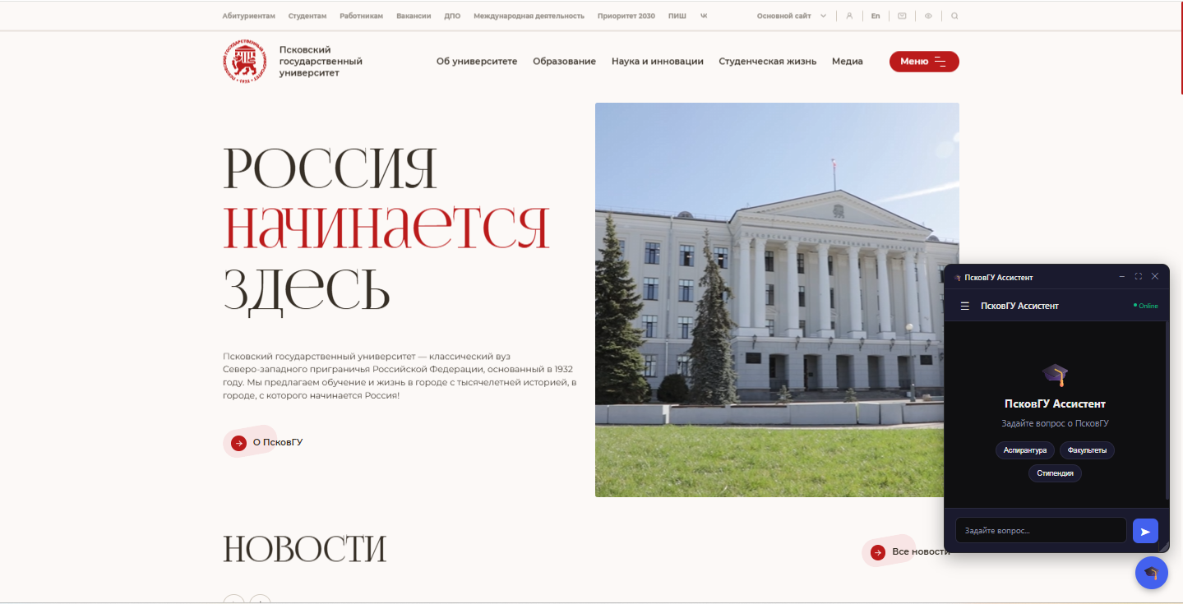Рисунок 10 — Развёрнутый виджет ассистента поверх страницы университета
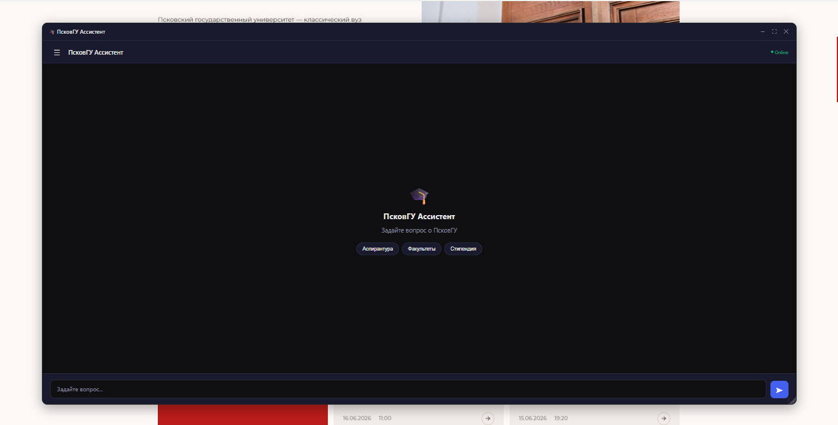Рисунок 11 — Виджет в полноэкранном режиме (90% × 90%)

Глава 4. Тестирование и результаты

4.1 Методика тестирования
В рамках настоящей работы проведено пилотное тестирование системы на выборке из 30 вопросов, распределённых по 6 категориям. Такой объём выборки недостаточен для статистически строгой оценки качества RAG-системы и рассматривается как предварительная экспериментальная проверка. Для более надёжной оценки качества требуется расширение тестового набора и привлечение дополнительных оценщиков.
Сводная характеристика методики тестирования приведена в таблице 7.
Таблица 7. Методика тестирования системы
Параметр | Значение
Количество вопросов | 30
Количество категорий | 6
Языковая модель | GPT-OSS 120B (через Ollama cloud)
Модель эмбеддингов | BAAI/bge-m3
Размер базы знаний | 49 731 чанк, 5 428 документов
Top-K при retrieval | 10
Порог релевантности (score) | 0,3
Шкала оценки | От 1 до 10 баллов
Что оценивалось | Корректность ответа, наличие источников, отсутствие галлюцинаций, точность формулировки
Источник эталонных ответов | Прямая проверка на официальных страницах ПсковГУ
Дата тестирования | Февраль 2026 г.
Характер выборки | пилотная выборка из 30 вопросов
Актуальность результатов | Результаты актуальны на февраль 2026 г.; обновление базы знаний может изменить показатели
Для каждого вопроса фиксировались: текст вопроса, полученный ответ, количество найденных источников и оценка от 1 до 10. Критерии оценки:
— 10 — идеальный ответ: точные данные, корректные источники, без лишней информации.
— 8–9 — хороший ответ: правильная информация, возможны мелкие неточности в формулировке.
— 6–7 — приемлемый ответ: основная информация верна, но есть упущения или избыточный текст.
— 3–5 — частично корректный: некоторые сведения верны, другие выдуманы или ошибочны.
— 1–2 — неудовлетворительный: галлюцинации, ложные сведения, неправильный ответ.

4.2 Тестовый набор из 30 вопросов
Структура тестового набора по категориям приведена в таблице 8.

Таблица 8. Структура тестового набора
№ | Категория | Количество | Цель проверки
1 | Общие вопросы о вузе | 5 | Базовые факты: институты, адрес, ректор, год основания, инфраструктура
2 | Нормативные документы и требования | 5 | Извлечение конкретных параметров из приказов и положений
3 | Абитуриентские вопросы (баллы, направления) | 5 | Точность числовых данных из таблиц с проходными баллами
4 | Расписание | 5 | Интеграция с rasp.pskgu.ru, персонализация под профиль
5 | Ловушки и граничные случаи | 5 | Устойчивость к провокациям, корректное «не знаю»
6 | Синонимы, сокращения, опечатки | 5 | Работа с разными формулировками одного и того же

4.3 Анализ результатов пилотного тестирования
В рамках настоящей работы была проведена пилотная экспериментальная проверка разработанной системы на выборке из 30 вопросов, распределённых по 6 тематическим категориям. Полные результаты тестирования по каждому вопросу приведены в Приложении Ж, а в основном тексте представлены обобщённые результаты и анализ характерных особенностей работы системы.
Следует отметить, что объём выборки в 30 вопросов является ограничением настоящего исследования. Такая выборка достаточна для предварительной проверки работоспособности системы и выявления типичных проблемных сценариев, однако недостаточна для статистически строгой оценки качества RAG-системы на уровне полноформатного научного эксперимента. В связи с этим полученные результаты следует интерпретировать как результаты пилотного тестирования, а не как окончательную количественную характеристику качества системы.
По итогам тестирования суммарный балл составил 254 из 300 возможных, что соответствует среднему значению 8,47 балла из 10. Для удобства интерпретации данный результат может быть округлён до 8,5 из 10. При 95% доверительной вероятности итоговая оценка может быть представлена в виде 8,47 ± 0,35, что указывает на необходимость осторожной интерпретации различий между близкими средними значениями по категориям.
Пилотное тестирование показало, что разработанная система в целом корректно решает задачи семантического поиска по цифровым ресурсам ПсковГУ и обеспечивает получение ответов с указанием источников. Особенно хорошие результаты были получены в вопросах, где информация представлена в структурированном виде: проходные баллы, стоимость обучения, количество бюджетных мест, а также нормативные документы. Более слабые результаты были получены в сценариях, связанных с неоднозначными формулировками вопросов о расписании, а также в случаях, когда в источниках отсутствует прямой и однозначный ответ.
Таким образом, пилотное тестирование подтвердило работоспособность разработанного подхода и позволило выявить как сильные стороны системы, так и направления дальнейшего совершенствования.

4.4 Сводная статистика по категориям
Сводные результаты по каждой категории приведены в таблице 9.

Таблица 9. Сводная статистика по категориям
№ | Категория | Вопросы | Сумма баллов | Средний балл | Доля от максимума
1 | Общие вопросы о вузе | 5 | 44 | 8,8 | 88 %
2 | Нормативные документы | 5 | 41 | 8,2 | 82 %
3 | Абитуриентские вопросы | 5 | 46 | 9,2 | 92 %
4 | Расписание | 5 | 40 | 8,0 | 80 %
5 | Ловушки и граничные случаи | 5 | 43 | 8,6 | 86 %
6 | Синонимы, сокращения, опечатки | 5 | 40 | 8,0 | 80 %
— | Итого | 30 | 254 | 8,47 | 84,7 %

Из таблицы видно, что наиболее высокий средний балл был достигнут в категории абитуриентских вопросов — 9,2 балла. Это объясняется тем, что соответствующие данные хорошо поддерживаются специализированным парсером HTML-таблиц и структурированными чанками, созданными по строкам с кодами направлений подготовки. Также высокий результат показала категория общих вопросов о вузе — 8,8 балла, что свидетельствует о достаточном покрытии официальной информации о структуре университета, контактах и организационных сведениях.
Наиболее низкие средние значения были получены в категориях расписания и вопросов с сокращениями, неоднозначной формулировкой и намеренным отсутствием разделителей, где средний балл составил 8,0. Это связано с тем, что вопросы данных категорий чаще содержат неполный пользовательский контекст, а часть ответов зависит от наличия актуального профиля пользователя или от того, насколько явно информация представлена в цифровых ресурсах университета.
Визуализация распределения средних баллов по категориям представлена на рисунке 12. Диаграмма построена на основе данных таблицы 9; столбцы отражают средний балл по каждой категории, а обобщённое итоговое значение соответствует среднему результату пилотного тестирования.
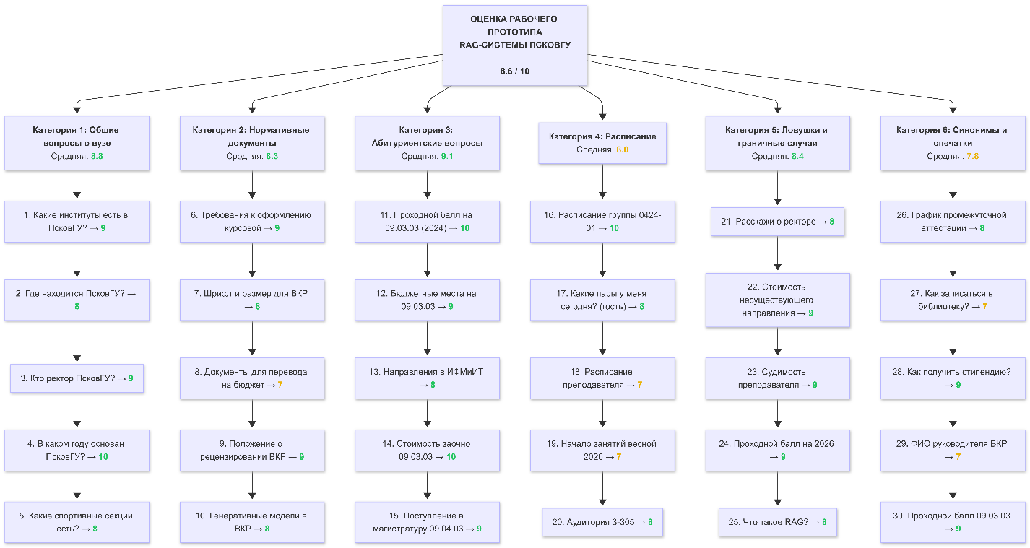Рисунок 12 — Итоговая оценка системы по категориям тестирования
Полученные результаты показывают, что разработанная система обеспечивает в среднем высокий уровень качества ответов в задачах, связанных с поиском локальной информации ПсковГУ. При этом различия между близкими значениями средних баллов по категориям не следует переоценивать, поскольку при пилотной выборке в 30 вопросов часть различий может объясняться статистической погрешностью.

4.5 Анализ выявленных проблем, доработка системного промпта и ограничения исследования
Анализ результатов пилотного тестирования показал, что наиболее устойчиво система работает в сценариях, где ответ опирается на структурированные или формализованные источники, прежде всего на табличные данные о проходных баллах, стоимости обучения и на нормативные документы. Более сложными оказались запросы, требующие интерпретации неполного пользовательского контекста, а также вопросы, для которых в цифровых ресурсах университета отсутствует прямой и однозначный ответ. В частности, наиболее проблемными оказались сценарии, связанные с вопросами о расписании в гостевом режиме и с неоднозначно сформулированными запросами.

Выявленные ошибки можно разделить на три основные группы.
Первая группа — ошибки, связанные с недостаточностью или неполнотой данных в базе знаний. В этих случаях в цифровых ресурсах университета либо отсутствует прямой ответ, либо нужная информация представлена в неявной форме. К данному типу относятся, например, бытовые и локально-организационные вопросы, а также вопросы о будущих периодах, по которым данные ещё не опубликованы. Так, при запросе о проходном балле на 2026 год система корректно указала на отсутствие данных, что является предпочтительным поведением по сравнению с генерацией предположительного ответа.
Вторая группа — ошибки, связанные с retrieval- и routing-этапом. Они возникают тогда, когда система либо выбирает не вполне релевантные фрагменты, либо неверно определяет сценарий обработки запроса. Наиболее показательный пример — вопрос о расписании в гостевом режиме без указания профиля. При отсутствии данных о группе или преподавателе система на ранней версии промпта пыталась интерпретировать вопрос как общий информационный запрос и подбирала смыслово близкие, но фактически нерелевантные документы. Аналогично, в ряде случаев при запросе о несуществующем преподавателе система в режиме студента переходила к маршруту расписания группы, что приводило к некорректному результату. Таким образом, часть ошибок возникает не из-за отсутствия retrieval как такового, а из-за недостаточно жёсткой маршрутизации пользовательского запроса.
Третья группа — ошибки, связанные с поведением языковой модели на этапе генерации. Даже при наличии релевантного контекста модель может формулировать ответ избыточно, пытаться обобщать информацию или строить предположения при отсутствии прямого основания в источниках. Подобные ошибки типичны для RAG-систем в целом и хорошо описаны в современной литературе: retrieval снижает вероятность галлюцинаций, но не устраняет их полностью, если промпт не содержит достаточно строгих ограничений на стиль и содержание ответа.
Для уменьшения числа подобных ошибок в работе была выполнена доработка системного промпта. В обновлённую версию были включены дополнительные правила для гостевого режима, запрещающие системе формировать персонализированные ответы при отсутствии профиля пользователя, а также правила безопасного поведения при запросах, связанных с персональными данными и терминами, отсутствующими в источниках. Фрагмент обновлённого системного промпта приведён в листинге 4, полный текст — в приложении Б.
Повторная проверка после доработки промпта проводилась на проблемных сценариях гостевого режима и показала улучшение поведения системы в данном классе запросов: вместо попытки угадать ответ система стала корректно сообщать о недостаточности данных для персонализированного ответа. При этом полное повторное тестирование всей выборки из 30 вопросов после доработки промпта в рамках настоящей версии работы не проводилось, что следует рассматривать как ограничение исследования.
С точки зрения систематического развития разработанной системы выявленные проблемы могут быть устранены несколькими путями. Во-первых, требуется расширение базы знаний и увеличение покрытия источников, особенно в части локальных инструкций, бытовых пользовательских сценариев и организационных сведений. Во-вторых, возможно дальнейшее улучшение retrieval-механизма, включая настройку порогов релевантности, расширение правил reranking и развитие маршрутизации запросов о расписании. В-третьих, перспективным направлением является совершенствование генеративного компонента, в том числе через дополнительную настройку системного промпта и, при необходимости, использование более устойчивых моделей в задачах извлечения точных ответов из локальной базы знаний.
Следует также зафиксировать ограничения настоящего исследования. К ним относятся: пилотный объём выборки тестовых вопросов, субъективный характер экспертной оценки качества ответов, отсутствие baseline-сравнения с чистой языковой моделью без retrieval и отсутствие полного повторного тестирования всей выборки после доработки промпта. Несмотря на это, выполненный анализ позволяет утверждать, что выявленные ошибки носят в основном локальный и инженерно устранимый характер, а сама архитектура системы остаётся работоспособной и перспективной для дальнейшего развития.

4.6 Демонстрация работы системы
Разработанная система доступна через веб-браузер и может использоваться в двух основных режимах. Первый режим — это прямой доступ к чат-интерфейсу через FastAPI-сервер, запущенный локально на порту 8000. Второй режим — административное сопровождение через Flask-приложение, работающее на порту 5000. Такое разделение позволяет независимо использовать пользовательский интерфейс и интерфейс администрирования базы знаний.
Для демонстрации работы системы за пределами локального компьютера может использоваться туннелирование через Cloudflare Tunnel или xtunnel. В этом случае локальный FastAPI-сервер получает публичный HTTPS-адрес без необходимости ручного открытия портов и настройки сертификатов. Данный подход удобен для тестирования, показа системы руководителю и демонстрации работы виджета на страницах доменов ПсковГУ.
Через туннельный URL система может использоваться в двух формах:
— как полноценное веб-приложение, открываемое напрямую в браузере;
— как компактный floating widget, встроенный в страницы доменов pskgu.ru через пользовательский скрипт Tampermonkey.

На рисунке 13 показано окно настройки пользовательского профиля, в котором выбирается режим работы системы: студент, преподаватель или гость. Данный шаг влияет на маршрутизацию отдельных типов запросов, в частности вопросов, связанных с расписанием.
На рисунке 14 приведён пример ответа системы на информационный запрос с указанием найденных источников. Данный сценарий демонстрирует базовую логику RAG-обработки: поиск релевантных фрагментов, формирование контекста и возврат ответа вместе со ссылками на использованные материалы.
На рисунке 15 представлен пример ответа системы на запрос о расписании. В этом случае используется специальный маршрут обработки, основанный на прямом обращении к сервису rasp.pskgu.ru, что позволяет получать актуальные данные без использования устаревшего содержимого индекса.
На рисунке 16 показаны два варианта пользовательского доступа к системе: через основной браузерный интерфейс и через floating widget, интегрированный в страницу сайта. Наличие двух форм доступа повышает практическую применимость системы, поскольку позволяет использовать её как отдельный сервис и как встроенный помощник в существующей веб-инфраструктуре университета.
Таким образом, демонстрация работы подтверждает, что разработанная система функционирует не только как исследовательский прототип, но и как прикладной программный комплекс, пригодный для реального использования и дальнейшего внедрения.
 Рисунок 13 — Окно настройки профиля пользователя
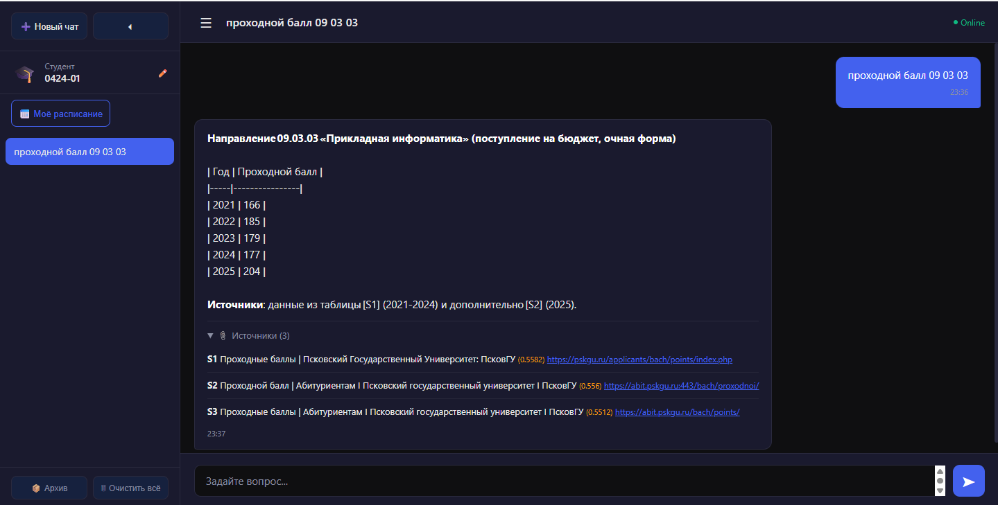 Рисунок 14 — Пример ответа системы с указанием источников
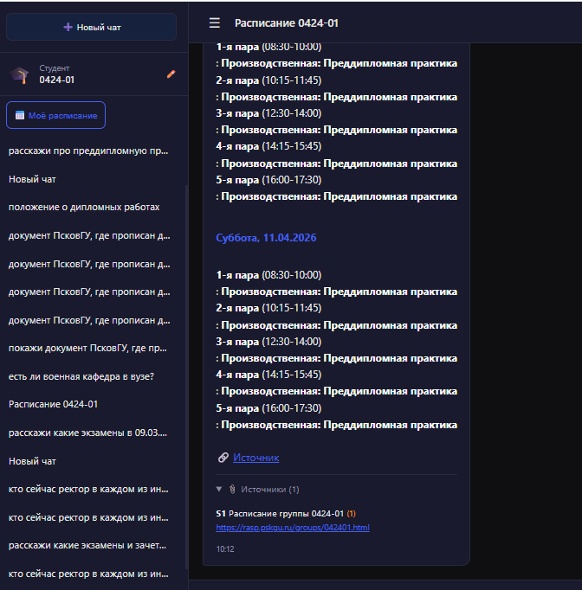 Рисунок 15 — Пример ответа системы на запрос расписания
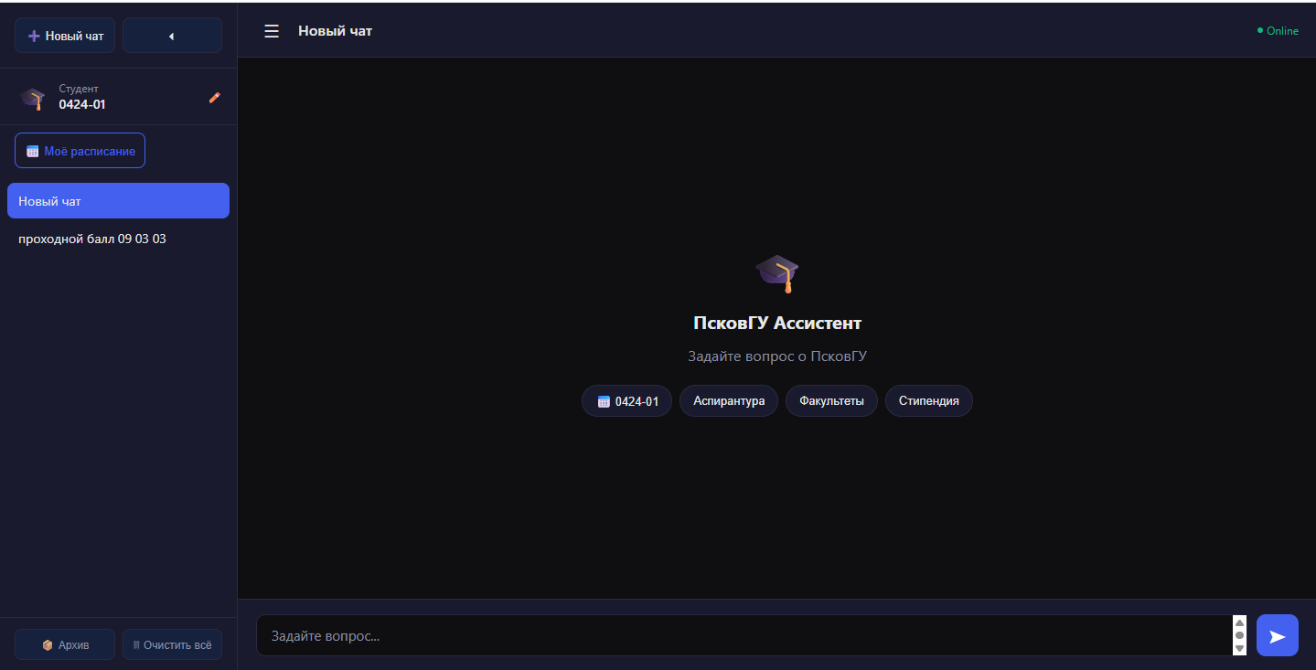 Рисунок 16 — Виджет Tampermonkey и прямой доступ через браузер

Заключение
В ходе выполнения выпускной квалификационной работы была разработана интеллектуальная информационно-справочная система ПсковГУ на основе RAG-архитектуры и больших языковых моделей, предназначенная для поиска, извлечения и представления пользователю релевантной информации из цифровых ресурсов университета в форме краткого ответа с указанием источников. Поставленная в работе цель — проектирование, реализация и экспериментальная проверка интеллектуальной информационно-справочной системы Псковского государственного университета — достигнута.
Таблица 10
Соответствие поставленных задач и результатов работы
№ | Задача | Где выполнена | Краткий результат
1 | Изучить принципы работы больших языковых моделей и архитектуры RAG-систем | §1.1–1.4 | Рассмотрены LLM, Transformer, RAG, эмбеддинги и FAISS
2 | Провести обзор существующих решений и обосновать выбор технологического стека | §1.5–1.6 | Выполнен обзор аналогов, обоснован выбор Python, FastAPI, Flask, SQLite, FAISS, BAAI/bge-m3
3 | Спроектировать архитектуру системы, включающую offline-пайплайн подготовки данных и online-сервис обслуживания запросов | §2.1–2.7 | Спроектирована архитектура системы, база знаний, БД и пользовательские интерфейсы
4 | Реализовать пайплайн автоматического сбора и обработки данных с сайта ПсковГУ, включающий извлечение текста и парсинг таблиц | §3.1–3.4 | Реализован сбор ссылок, обход страниц, скачивание файлов, OCR и обработка HTML-таблиц
5 | Построить векторный индекс FAISS с использованием модели эмбеддингов BAAI/bge-m3 | §3.5 | Построен FAISS-индекс и сформированы метаданные для семантического поиска
6 | Реализовать API-сервер, веб-интерфейс чата и административную панель для управления базой знаний и аудита запросов | §3.6–3.11 | Реализованы FastAPI-сервер, чат, админ-панель, Documents и floating widget
7 | Провести экспериментальную проверку системы и проанализировать результаты тестирования | §4.1–4.6 | Проведено пилотное тестирование на 30 вопросах, выявлены сильные и слабые стороны системы
Результаты выполнения поставленных задач можно сформулировать следующим образом.
По первой задаче были изучены принципы работы больших языковых моделей, архитектуры RAG, эмбеддингов и векторного поиска. В результате была сформирована теоретическая основа работы, позволившая обосновать выбор архитектуры retrieval-augmented generation и связанных с ней методов семантического поиска.
По второй задаче был проведён обзор существующих решений и обоснован выбор технологического стека. В работе рассмотрены rule-based чат-боты, облачные обёртки над LLM, универсальные RAG-платформы и специализированные решения. В результате был выбран стек, включающий Python, FastAPI, Flask, SQLite, FAISS, BAAI/bge-m3, OCR через Tesseract и Ollama-compatible интерфейс для языковой модели.
По третьей задаче была спроектирована общая архитектура системы, включающая offline-подготовку базы знаний и online-обработку пользовательских запросов. В результате были определены основные контуры системы, структура базы знаний, логика взаимодействия между FAISS, SQLite и языковой моделью, а также состав пользовательских и административных интерфейсов.
По четвёртой задаче реализован пайплайн автоматического сбора и обработки данных с сайта ПсковГУ. В результате были созданы и отлажены модули сбора стартовых ссылок, обхода страниц, скачивания файлов, извлечения текста, OCR и обработки HTML-таблиц. В ходе выполнения работы было обработано 543 963 файла общим объёмом 468,44 ГБ, а также сформирован набор чанков, пригодных для индексирования.
По пятой задаче был построен векторный индекс FAISS на основе модели эмбеддингов BAAI/bge-m3. В результате сформирована векторная база представлений текстовых фрагментов, обеспечивающая семантический поиск по запросам пользователей. Индекс содержит порядка 50 000 векторов и используется как основа retrieval-этапа разработанной системы.
По шестой задаче были реализованы API-сервер, веб-интерфейс чата и административная панель. В результате разработан online-контур системы, включающий обработку вопросов, retrieval, reranking, prompt-формирование, потоковую выдачу ответа через SSE, а также административные механизмы управления чанками, группировку документов в разделе Documents и floating widget для интеграции с сайтами ПсковГУ.
По седьмой задаче проведена экспериментальная проверка системы. В результате сформирован тестовый набор из 30 вопросов по 6 категориям, проведено пилотное тестирование и выполнен анализ качества ответов. Средний результат составил 8,47 балла из 10 (округлённо 8,5 из 10), что подтверждает практическую работоспособность разработанного подхода.
Таким образом, в работе создан рабочий программный прототип, охватывающий весь путь от автоматического сбора и обработки цифровых ресурсов ПсковГУ до формирования ответа пользователю с указанием источников. Разработанная система включает не только retrieval- и генеративный контур, но и средства административного сопровождения, аудита запросов и интеграции в существующую веб-инфраструктуру университета.
Практическая значимость полученных результатов заключается в том, что разработанная система может рассматриваться как основа для дальнейшего внедрения в информационную среду ПсковГУ и других образовательных организаций. В отличие от абстрактного учебного примера, работа содержит реальную программную реализацию, охватывающую сбор данных, OCR, обработку таблиц, семантический поиск, веб-интерфейс и административный контур управления качеством.
Следует отметить и ограничения настоящего исследования. Экспериментальная проверка проводилась на пилотной выборке из 30 вопросов, что ограничивает статистическую надёжность количественных выводов. Оценка качества ответов выполнялась автором работы, что создаёт элемент субъективности. Кроме того, в рамках данной версии исследования не проводилось полное baseline-сравнение с чистой языковой моделью без retrieval, а также не выполнялось повторное тестирование всей выборки после доработки системного промпта.
Краткосрочные перспективы развития связаны с расширением охвата цифровых ресурсов ПсковГУ, совершенствованием маршрутизации запросов о расписании, внедрением механизмов инкрементального обновления индекса и расширением набора тестовых вопросов. Долгосрочные перспективы включают официальное развёртывание системы в цифровой среде университета, развитие ролевой модели административного доступа, автоматизацию регрессионного тестирования и адаптацию архитектуры для использования в других образовательных и корпоративных организациях.

Список использованных источников
1. Zhao W.X. et al. A Survey of Large Language Models // arXiv preprint arXiv:2303.18223. — 2023. — URL: https://arxiv.org/abs/2303.18223 (дата обращения: 01.05.2026).
2. Manning C.D., Raghavan P., Schütze H. Introduction to Information Retrieval. — Cambridge University Press, 2008. — 496 p.
3. Huang L. et al. A Survey on Hallucination in Large Language Models // arXiv preprint arXiv:2311.05232. — 2023. — URL: https://arxiv.org/abs/2311.05232 (дата обращения: 01.05.2026).
4. Lewis P. et al. Retrieval-Augmented Generation for Knowledge-Intensive NLP Tasks // NeurIPS. — 2020. — URL: https://arxiv.org/abs/2005.11401 (дата обращения: 01.05.2026).
5. Gao Y. et al. Retrieval-Augmented Generation for Large Language Models: A Survey // arXiv preprint arXiv:2312.10997. — 2024. — URL: https://arxiv.org/abs/2312.10997 (дата обращения: 01.05.2026).
6. Bender E.M. et al. On the Dangers of Stochastic Parrots // Proceedings of FAccT. — 2021. — P. 610–623.
7. Vaswani A. et al. Attention Is All You Need // Advances in Neural Information Processing Systems. — 2017. — URL: https://arxiv.org/abs/1706.03762 (дата обращения: 01.05.2026).
8. OpenAI. GPT-4 Technical Report // arXiv preprint arXiv:2303.08774. — 2023. — URL: https://arxiv.org/abs/2303.08774 (дата обращения: 01.05.2026).
9. Qwen Team. Qwen2.5 Technical Report // arXiv preprint arXiv:2412.15115. — 2024. — URL: https://arxiv.org/abs/2412.15115 (дата обращения: 01.05.2026).
10. Ollama — Get up and running with large language models // Официальный сайт. — URL: https://ollama.com (дата обращения: 01.05.2026).
11. Ji Z. et al. Survey of Hallucination in Natural Language Generation // ACM Computing Surveys. — 2023. — Vol. 55, No 12.
12. Karpukhin V. et al. Dense Passage Retrieval for Open-Domain Question Answering // Proceedings of EMNLP. — 2020. — URL: https://arxiv.org/abs/2004.04906 (дата обращения: 01.05.2026).
13. Izacard G., Grave E. Leveraging Passage Retrieval with Generative Models for Open Domain Question Answering // arXiv preprint arXiv:2007.01282. — 2020. — URL: https://arxiv.org/abs/2007.01282 (дата обращения: 01.05.2026).
14. Barnett S. et al. Seven Failure Points When Engineering a Retrieval Augmented Generation System // arXiv preprint arXiv:2401.05856. — 2024. — URL: https://arxiv.org/abs/2401.05856 (дата обращения: 01.05.2026).
15. Chen J. et al. BGE M3-Embedding: Multi-Lingual, Multi-Functionality, Multi-Granularity Text Embeddings // arXiv preprint arXiv:2402.03216. — 2024. — URL: https://arxiv.org/abs/2402.03216 (дата обращения: 01.05.2026).
16. Reimers N., Gurevych I. Sentence-BERT: Sentence Embeddings using Siamese BERT-Networks // EMNLP-IJCNLP. — 2019. — URL: https://arxiv.org/abs/1908.10084 (дата обращения: 01.05.2026).
17. Johnson J., Douze M., Jégou H. Billion-scale similarity search with GPUs // IEEE Transactions on Big Data. — 2021. — URL: https://arxiv.org/abs/1702.08734 (дата обращения: 01.05.2026).
18. GigaChat — большая русскоязычная языковая модель // Сбер. — URL: https://developers.sber.ru/docs/ru/gigachat/overview (дата обращения: 01.05.2026).
19. LangChain Documentation // Официальный сайт. — URL: https://docs.langchain.com (дата обращения: 01.05.2026).
20. Powabase: Backend for AI apps with built-in RAG // Официальный сайт. — URL: https://powabase.ai (дата обращения: 01.05.2026).
21. Python Software Foundation. Python Documentation // Официальный сайт. — URL: https://docs.python.org/3/ (дата обращения: 01.05.2026).
22. FastAPI Documentation // Официальный сайт. — URL: https://fastapi.tiangolo.com (дата обращения: 01.05.2026).
23. Barbaresi A. Trafilatura: A Web Scraping Library and Command-Line Tool for Text Discovery and Extraction // Proceedings of ACL. — 2021. — URL: https://aclanthology.org/2021.acl-demo.29/ (дата обращения: 01.05.2026).
24. Smith R. An Overview of the Tesseract OCR Engine // Proceedings of ICDAR. — 2007. — Vol. 2. — P. 629–633.
25. Положение о выпускной квалификационной работе студентов ПсковГУ. — Утв. приказом врио ректора ПсковГУ от 02.09.2025 № 0902-011.
26. Дейт К. Дж. Введение в системы баз данных. — 8-е изд. — М.: Вильямс, 2005. — 1328 с.
27. Коннолли Т., Бегг К. Базы данных. Проектирование, реализация и сопровождение. — 3-е изд. — М.: Вильямс, 2003. — 1440 с.
28. SQLite Documentation. — URL: https://www.sqlite.org/docs.html (дата обращения: 01.05.2026).
29. Flask Documentation. — URL: https://flask.palletsprojects.com/ (дата обращения: 01.05.2026).
30. FAISS: A Library for Efficient Similarity Search // GitHub. — URL: https://github.com/facebookresearch/faiss (дата обращения: 01.05.2026).
31. Tampermonkey — Userscript manager. — URL: https://www.tampermonkey.net/ (дата обращения: 01.05.2026).
32. Beautiful Soup Documentation. — URL: https://www.crummy.com/software/BeautifulSoup/bs4/doc/ (дата обращения: 01.05.2026).
33. Mermaid — Diagramming and charting tool. — URL: https://mermaid.js.org/ (дата обращения: 01.05.2026).

Приложение А. Исходный код пайплайна обработки данных
В данном приложении приведены ключевые фрагменты скриптов offline-пайплайна, использованных при подготовке базы знаний интеллектуальной информационно-справочной системы ПсковГУ.
А.1 Четырёхуровневый каскад PDF-экстракторов
Листинг А.1 — Фрагмент функции extract_file_text_robust() из файла 04_chunk_for_rag.py
def extract_file_text_robust(path, source_url, office, ...):
suffix = path.suffix.lower()
if suffix == ".pdf":
for method_name, method in (
("pdf_pdfium", read_pdf_pdfium_text),
("pdf_pypdf", read_pdf_pypdf),
("pdf_pdfplumber", read_pdf_pdfplumber),
("pdf_pdfminer", read_pdf_pdfminer),
):
text, err = method(path)
if has_meaningful_text(text):
return text, method_name, ""
# Если ни один метод не дал текста — OCR
text, pages_done, ocr_error = ocr_one_pdf_tesseract(path)
if has_meaningful_text(text):
return text, "pdf_tesseract", ""
return "", "pdf_ocr_failed", ocr_error
Данный фрагмент иллюстрирует каскадный подход к извлечению текста из PDF-документов. Система последовательно применяет несколько экстракторов, а при отсутствии результата запускает OCR через Tesseract.

А.2 Умный парсер HTML-таблиц с rowspan
Листинг А.2 — Фрагмент функции _resolve_rowspans() из файла 04_chunk_for_rag.py
def _resolve_rowspans(table: Tag) -> list[list[str]]:
"""Разворачиваем rowspan в плоскую матрицу текстовых ячеек."""
rows = table.find_all("tr")
grid = []
carry = {}
for tr in rows:
row_cells = []
col_idx = 0
for td in tr.find_all(["td", "th"]):
while col_idx in carry and carry[col_idx]:
val, remaining = carry[col_idx][0]
row_cells.append(val)
if remaining > 1:
carry[col_idx][0] = (val, remaining - 1)
else:
carry[col_idx].pop(0)
col_idx += 1
text = td.get_text(" ", strip=True)
rowspan = int(td.get("rowspan", 1) or 1)
row_cells.append(text)
if rowspan > 1:
carry.setdefault(col_idx, []).append((text, rowspan - 1))
col_idx += 1
grid.append(row_cells)
return grid
Данный фрагмент показывает принцип разворачивания HTML-таблиц с объединёнными ячейками в плоскую матрицу, пригодную для дальнейшего структурированного анализа данных.
Полный код файлов 01_collect_urls.py, 02_extract_pages.py, 03_extract_files.py, 04_chunk_for_rag.py и 05_build_chroma.py приведён в электронном приложении к работе.

Приложение Б. Исходный код API-сервера, чата и системный промпт
Б.1 Интеграция FAISS и SQLite при retrieval
Листинг Б.1 — Фрагмент функции retrieve() из файла 06_chat_api.py
def retrieve(question, top_k=TOP_K):
model = get_embed_model()
index, meta = get_faiss()
emb = model.encode([question], normalize_embeddings=True)
scores, indices = index.search(emb, top_k * 3)

candidates = [...] # формируем из meta

conn = sqlite3.connect(str(RAG_DB_PATH))
rows = conn.execute(
"SELECT chunk_uid, text_override, is_deleted "
"FROM chunks WHERE chunk_uid IN (...)", uids
).fetchall()

uid_map = {r["chunk_uid"]: r for r in rows}
out = []
for c in candidates:
r = uid_map.get(c["chunk_id"])
if r and int(r["is_deleted"] or 0) == 1:
continue # исключаем из retrieval
if r and r["text_override"]:
c["text"] = r["text_override"] # админ-правка
out.append(c)
return out
Данный фрагмент показывает, как результаты retrieval из FAISS дополнительно проверяются через SQLite. Это позволяет учитывать административные правки чанков и мгновенно исключать удалённые фрагменты без перестроения индекса.

Б.2 Доработанный системный промпт с правилами для гостевого режима
Листинг Б.2 — Фрагмент системного промпта, определяющий поведение системы в гостевом режиме
ДОПОЛНИТЕЛЬНЫЕ ПРАВИЛА ДЛЯ ГОСТЕВОГО РЕЖИМА:
- Если пользователь не указал профиль (роль + группа/ФИО), то:
- Не пытайся давать персонализированную информацию.
- Лучше ответь общо или попроси указать данные профиля.
- Если вопрос касается персональных данных людей
(судимость, адрес, здоровье и т.д.) — всегда отвечай:
"В доступных источниках такая информация отсутствует".
- Если вопрос содержит термин или аббревиатуру, которой нет
в источниках (RAG, конкретная аудитория, "руководитель ВКР"
и т.д.) — честно говори, что информации нет, вместо того чтобы
давать случайный ответ.
После добавления данного блока повторное тестирование показало, что система корректнее ведёт себя в гостевом режиме и не пытается выдавать персонализированные ответы без достаточных оснований.
Полный код файла 06_chat_api.py, основного веб-чата index.html и полный текст системного промпта приведены в электронном приложении к работе.

Приложение В. Исходный код административной панели
В данном приложении приведены ключевые фрагменты серверной части административной панели, реализованной на Flask и связанной с базой данных SQLite.
В.1 Обработчик редактирования чанка
Листинг В.1 — Обработчик обновления поля text_override в файле app.py
@app.post("/chunks/<int:chunk_id>/update")
def update_chunk(chunk_id):
db = get_db()
text_override = (request.form.get("text_override") or "").strip()
override_reason = (request.form.get("override_reason") or "").strip()
if not text_override:
text_override = None
db.execute(
"UPDATE chunks SET text_override=?, override_reason=?, "
"override_updated_at=datetime('now'), is_deleted=0 "
"WHERE chunk_id=?",
(text_override, override_reason, chunk_id)
)
db.commit()
return redirect(url_for("chunks_detail", chunk_id=chunk_id))
Данный обработчик позволяет администратору изменить текст чанка, используемый системой при формировании ответа, без пересчёта эмбеддингов и перестроения векторного индекса.

В.2 Обработчик раздела Documents с группировкой чанков
Листинг В.2 — Обработчик маршрута /documents с группировкой чанков по source_url
@app.get("/documents")
def documents():
db = get_db()
q = (request.args.get("q") or "").strip()
source_type = (request.args.get("source_type") or "").strip()
limit = max(1, min(int(request.args.get("limit") or 20), 200))
page = max(1, int(request.args.get("page") or 1))
offset = (page - 1) * limit

where = ["is_deleted = 0"]
params = []
if q:
where.append("(source_url LIKE ? OR display_title LIKE ?)")
params.extend([f"%{q}%", f"%{q}%"])
if source_type:
where.append("source_type = ?")
params.append(source_type)
where_sql = " AND ".join(where)

rows = db.execute(f"""
SELECT
MIN(chunk_id) as first_chunk_id,
source_url, display_title, source_type,
COUNT(*) as chunk_count,
SUM(CASE WHEN text_override IS NOT NULL
THEN 1 ELSE 0 END) as override_count
FROM chunks
WHERE {where_sql}
GROUP BY source_url
ORDER BY COUNT(*) DESC
LIMIT ? OFFSET ?
""", (*params, limit, offset)).fetchall()

total = db.execute(f"""
SELECT COUNT(DISTINCT source_url) as c
FROM chunks WHERE {where_sql}
""", params).fetchone()["c"]

pages_n = (total + limit - 1) // limit
return render_template("documents.html", rows=rows, q=q,
source_type=source_type, page=page,
pages=pages_n, limit=limit, total=total)
Данный фрагмент показывает реализацию раздела Documents, в котором чанки группируются по source_url. Это упрощает сопровождение базы знаний и позволяет рассматривать один документ как единую сущность.
Полный код файлов app.py, db.py, init_db.py, import_chunks.py, а также HTML-шаблонов административной панели приведён в электронном приложении к работе.

Приложение Г. Схема базы данных
В данном приложении приведён фрагмент DDL-скрипта, описывающего структуру базы данных системы.
Листинг Г.1 — Фрагмент DDL-скрипта создания таблиц базы данных (init_db.py)
CREATE TABLE pages (
page_id INTEGER PRIMARY KEY AUTOINCREMENT,
url TEXT NOT NULL UNIQUE,
title TEXT DEFAULT ''
);

CREATE TABLE files (
file_id INTEGER PRIMARY KEY AUTOINCREMENT,
url TEXT NOT NULL UNIQUE,
filename TEXT DEFAULT '',
sha256 TEXT DEFAULT '',
content_type TEXT DEFAULT '',
local_path TEXT DEFAULT '',
needs_ocr INTEGER DEFAULT 0,
size_bytes INTEGER DEFAULT 0
);

CREATE TABLE chunks (
chunk_id INTEGER PRIMARY KEY AUTOINCREMENT,
chunk_uid TEXT NOT NULL UNIQUE,
source_type TEXT NOT NULL,
source_url TEXT NOT NULL,
display_title TEXT DEFAULT '',
display_source_url TEXT DEFAULT '',
text_preview TEXT DEFAULT '',
char_len INTEGER DEFAULT 0,
chunk_index INTEGER DEFAULT 0,
sha256 TEXT DEFAULT '',
local_path TEXT DEFAULT '',
extract_method TEXT DEFAULT '',
needs_ocr INTEGER DEFAULT 0,
text_override TEXT DEFAULT NULL,
override_reason TEXT DEFAULT NULL,
override_by TEXT DEFAULT NULL,
override_updated_at TEXT DEFAULT NULL,
is_deleted INTEGER DEFAULT 0,
deleted_at TEXT DEFAULT NULL
);

CREATE TABLE chunk_source_pages (
chunk_id INTEGER NOT NULL,
page_id INTEGER NOT NULL,
PRIMARY KEY (chunk_id, page_id),
FOREIGN KEY (chunk_id) REFERENCES chunks ON DELETE CASCADE,
FOREIGN KEY (page_id) REFERENCES pages ON DELETE CASCADE
);

CREATE TABLE chunk_refs (
ref_id INTEGER PRIMARY KEY AUTOINCREMENT,
chunk_id INTEGER NOT NULL,
source_page_id INTEGER,
source_title TEXT DEFAULT '',
anchor_text TEXT DEFAULT '',
source TEXT DEFAULT '',
UNIQUE(chunk_id, source_page_id, anchor_text, source),
FOREIGN KEY (chunk_id) REFERENCES chunks ON DELETE CASCADE,
FOREIGN KEY (source_page_id) REFERENCES pages ON DELETE SET NULL
);

CREATE TABLE chat_sessions (
session_id INTEGER PRIMARY KEY AUTOINCREMENT,
ip TEXT DEFAULT '',
user_agent TEXT DEFAULT '',
role TEXT DEFAULT '',
group_code TEXT DEFAULT '',
teacher_id TEXT DEFAULT '',
created_at TEXT NOT NULL DEFAULT (datetime('now'))
);

CREATE TABLE chat_messages (
message_id INTEGER PRIMARY KEY AUTOINCREMENT,
session_id INTEGER NOT NULL,
question TEXT NOT NULL,
answer TEXT DEFAULT '',
admin_answer_override TEXT DEFAULT NULL,
edited_at TEXT DEFAULT NULL,
edit_reason TEXT DEFAULT NULL,
feedback_rating INTEGER DEFAULT NULL,
feedback_comment TEXT DEFAULT NULL,
created_at TEXT NOT NULL DEFAULT (datetime('now')),
FOREIGN KEY (session_id) REFERENCES chat_sessions ON DELETE CASCADE
);

CREATE TABLE retrieval_events (
retrieval_id INTEGER PRIMARY KEY AUTOINCREMENT,
session_id INTEGER,
question TEXT NOT NULL,
top_k INTEGER DEFAULT 10,
created_at TEXT NOT NULL DEFAULT (datetime('now')),
FOREIGN KEY (session_id) REFERENCES chat_sessions ON DELETE SET NULL
);

CREATE TABLE retrieved_chunks (
retrieved_id INTEGER PRIMARY KEY AUTOINCREMENT,
retrieval_id INTEGER NOT NULL,
chunk_id INTEGER,
chunk_uid TEXT DEFAULT '',
slot TEXT DEFAULT '',
score REAL DEFAULT NULL,
FOREIGN KEY (retrieval_id) REFERENCES retrieval_events ON DELETE CASCADE,
FOREIGN KEY (chunk_id) REFERENCES chunks ON DELETE SET NULL
);
Приведённый DDL-фрагмент отражает структуру основных таблиц базы данных, используемых для хранения чанков, источников, пользовательских сессий и retrieval-событий. Полная версия схемы базы данных также включена в электронное приложение.

Приложение Д. Исходный код Tampermonkey-виджета
В данном приложении приведён фрагмент пользовательского скрипта widget_pskgu.user.js, предназначенного для интеграции интеллектуального ассистента с сайтами ПсковГУ.
Листинг Д.1 — Фрагмент Tampermonkey-виджета для встраивания ассистента в страницы доменов pskgu.ru
// ==UserScript==
// @name ПсковГУ Ассистент — Floating Widget (v3 Drag & Resize)
// @namespace http://tampermonkey.net/
// @version 3.0
// @description Перетаскиваемый, ресайзабельный, минимизируемый чат ПсковГУ.
// @author Мейер-Шишнёв В.А.
// @match *://pskgu.ru/*
// @match *://*.pskgu.ru/*
// @grant GM_addStyle
// @grant none
// @run-at document-end
// ==/UserScript==

(function() {
"use strict";

if (window.__PSKGU_WIDGET_LOADED__) return;
window.__PSKGU_WIDGET_LOADED__ = true;
if (window.self !== window.top) return;

const TUNNEL_URL = "https://<your-tunnel>.tunnel4.com";
const WIDGET_URL = TUNNEL_URL + "/?v=3&_=" + Date.now();
const LS_KEY = "pskgu_widget_state";
const MIN_W = 320, MIN_H = 380, MAX_W = 900, MAX_H = 800;

let state = loadState();
let isDragging = false, isResizing = false;

const wrap = document.createElement("div");
wrap.id = "pskgu-widget-frame-wrap";
wrap.innerHTML = `
<div id="pskgu-widget-header">
<span>🎓 ПсковГУ Ассистент</span>
<div id="pskgu-widget-controls">
<button id="pskgu-minimize">⎯</button>
<button id="pskgu-toggle-size">⛶</button>
<button id="pskgu-widget-close">✕</button>
</div>
</div>
<iframe id="pskgu-widget-iframe" src="${WIDGET_URL}"
sandbox="allow-scripts allow-same-origin
allow-forms allow-popups"></iframe>
<div id="pskgu-resize-handle"></div>
`;

// Drag за заголовок — глобальные mousemove/mouseup
// временное отключение pointer-events у iframe
header.addEventListener("mousedown", (e) => {
if (e.target.closest("button")) return;
isDragging = true;
iframe.style.pointerEvents = "none";
});

window.addEventListener("mousemove", (e) => {
if (isDragging) { /* пересчёт позиции с clamp */ }
if (isResizing) { /* пересчёт размеров с MIN/MAX */ }
});

window.addEventListener("mouseup", () => {
if (isDragging || isResizing) saveState();
isDragging = false; isResizing = false;
iframe.style.pointerEvents = "";
});

function loadState() { /* localStorage */ }
function saveState() { /* localStorage */ }
function applyState(el, s) { /* width/height/left/top */ }
})();
Полная версия пользовательского скрипта widget_pskgu.user.js, включающая CSS-оформление, обработку drag/resize, логику открытия и закрытия окна, а также сохранение состояния, приведена в электронном приложении к работе.
Виджет автоматически активируется на страницах доменов pskgu.ru при условии установленного расширения Tampermonkey и подключённого скрипта. В константе TUNNEL_URL указывается актуальный туннельный адрес (Cloudflare Tunnel или xtunnel), на котором запущен FastAPI-сервер системы.

Приложение Е. Сведения об электронном приложении
Полные исходные коды, дополнительные материалы, а также расширенные артефакты разработки размещены в электронном приложении к выпускной квалификационной работе.
Электронное приложение доступно по следующим адресам:
Google Drive
https://drive.google.com/drive/folders/12LWcaKVxPR_xFuAgLFG_DWAWVqj2gOu6?usp=drive_link

Яндекс Диск
https://disk.yandex.ru/d/fstCeHcilf8kLg
В электронное приложение включены: полный исходный код offline-пайплайна, исходный код API-сервера, шаблоны интерфейсов, административная панель, пользовательский виджет, структура базы данных, а также дополнительные отчёты и артефакты индексации.

Приложение Ж. Полные результаты тестирования системы по 30 вопросам
Таблица Ж.1 — Полные результаты тестирования системы по 30 вопросам
№ | Вопрос | Категория | Краткая оценка ответа | Балл
1 | Какие институты есть в ПсковГУ? | Общие | Перечислены все 6 институтов + Передовая инженерная школа, точные ссылки | 9
2 | Где находится ПсковГУ? Адрес и как доехать? | Общие | Адрес верный (пл. Ленина, 2), таблица транспорта развёрнутая | 8
3 | Кто ректор ПсковГУ? | Общие | Николаев С.М., врио ректора — корректно | 9
4 | В каком году основан ПсковГУ? | Общие | 27 декабря 2010 г. — точная дата, два источника | 10
5 | Какие спортивные секции есть в ПсковГУ? | Общие | Полный список секций с разделением по группам | 8
6 | Какие требования к оформлению курсовой работы? | Документы | Полное описание (шрифт, поля, интервал), ссылка на приказ | 9
7 | Какой шрифт и размер для ВКР по ГОСТ? | Документы | Times New Roman 12-14 пт (рек. 14), верно, но кратко | 8
8 | Какие документы нужны для перевода на бюджет? | Документы | Названы 2 документа, но не указан перечень всех справок | 7
9 | Какое положение о рецензировании ВКР? | Документы | Развёрнутая таблица со всеми сроками и требованиями | 9
10 | Можно ли использовать генеративные модели при написании ВКР? | Документы | Верный ответ: да, по решению руководителя, с указанием в работе | 8
11 | Какой проходной балл на 09.03.03 в 2024 году? | Абитуриент | 177 баллов — точно (проверено вручную) | 10
12 | Сколько бюджетных мест на 09.03.03? | Абитуриент | 20 мест — корректно | 9
13 | Какие направления есть в ИФМиИТ? | Абитуриент | Перечислены 5 укрупнённых направлений | 8
14 | Стоимость обучения на 09.03.03 заочно? | Абитуриент | 546 720 руб. — точно (источник с повернутым на 90° PDF корректно прочитан OCR) | 10
15 | Как поступить в магистратуру на 09.04.03? | Абитуриент | Корректно сообщает: такого направления нет, описывает общий порядок | 9
16 | Расписание группы 0424-01 | Расписание | Прямой парсинг rasp.pskgu.ru, точное расписание | 10
17 | Какие пары у меня сегодня? (гость) | Расписание | В режиме гостя без профиля даёт нерелевантный ответ — добавлено правило в промпт | 8
18 | Расписание преподавателя Иванова И.И. (несуществующего) | Расписание | Корректно сообщает об отсутствии данных, в режиме студента — расписание группы | 7
19 | Когда начинаются занятия весной 2026? | Расписание | 30 марта 2026 г. — корректная дата из приказа | 7
20 | Где находится аудитория 3-305? | Расписание | Честно отвечает: в источниках нет информации | 8
21 | Расскажи о ректоре ПсковГУ | Ловушки | Полные сведения о Николаеве С.М., два повторных запроса дали идентичный ответ | 8
22 | Сколько стоит обучение на несуществующем направлении 99.99.99? | Ловушки | Корректное «нет информации», не выдумал число | 9
23 | Судимость преподавателя Петрова? | Ловушки | Корректное «в источниках нет», не приписал чужое | 9
24 | Какой проходной балл на 09.03.03 в 2026? | Ловушки | Корректное «нет данных за 2026», на 2025 — правильно 204 | 9
25 | Что такое RAG? | Ловушки | Корректное «в источниках нет такой информации» | 8
26 | График промежуточной аттестации | Синонимы | Описание процесса со ссылкой на rasp.pskgu.ru | 8
27 | Как записаться в библиотеку? | Синонимы | Признаёт отсутствие процедуры в источниках | 7
28 | Как получить стипендию? | Синонимы | Развёрнутая инструкция по всем видам стипендий | 9
29 | ФИО руководителя ВКР | Синонимы | Корректное «нет информации» (но вопрос неконкретный) | 7
30 | проходной балл 09 03 03 (написание кода направления без разделителей) | Синонимы | Корректно распознал направление, выдал таблицу 2021–2024 | 9

Приложение З. Блок-схемы алгоритмов обработки данных
В данном приложении приведены блок-схемы ключевых алгоритмов, используемых в offline-пайплайне подготовки базы знаний интеллектуальной информационно-справочной системы ПсковГУ. Представленные схемы отражают логику обхода веб-страниц, каскадной обработки PDF-документов и преобразования HTML-таблиц с объединёнными ячейками в структуру, пригодную для последующего анализа.

З.1 Блок-схема алгоритма BFS-обхода страниц сайта
На рисунке З.1 представлена блок-схема алгоритма breadth-first search (BFS), используемого для обхода внутренних страниц сайта ПсковГУ. Алгоритм начинается с загрузки стартового множества URL в очередь, после чего последовательно извлекает адреса, выполняет их нормализацию, отправляет HTTP-запросы и анализирует ссылки, найденные на страницах. Новые внутренние страницы добавляются обратно в очередь, а ссылки на документы и внешние ресурсы сохраняются в отдельные структуры данных.
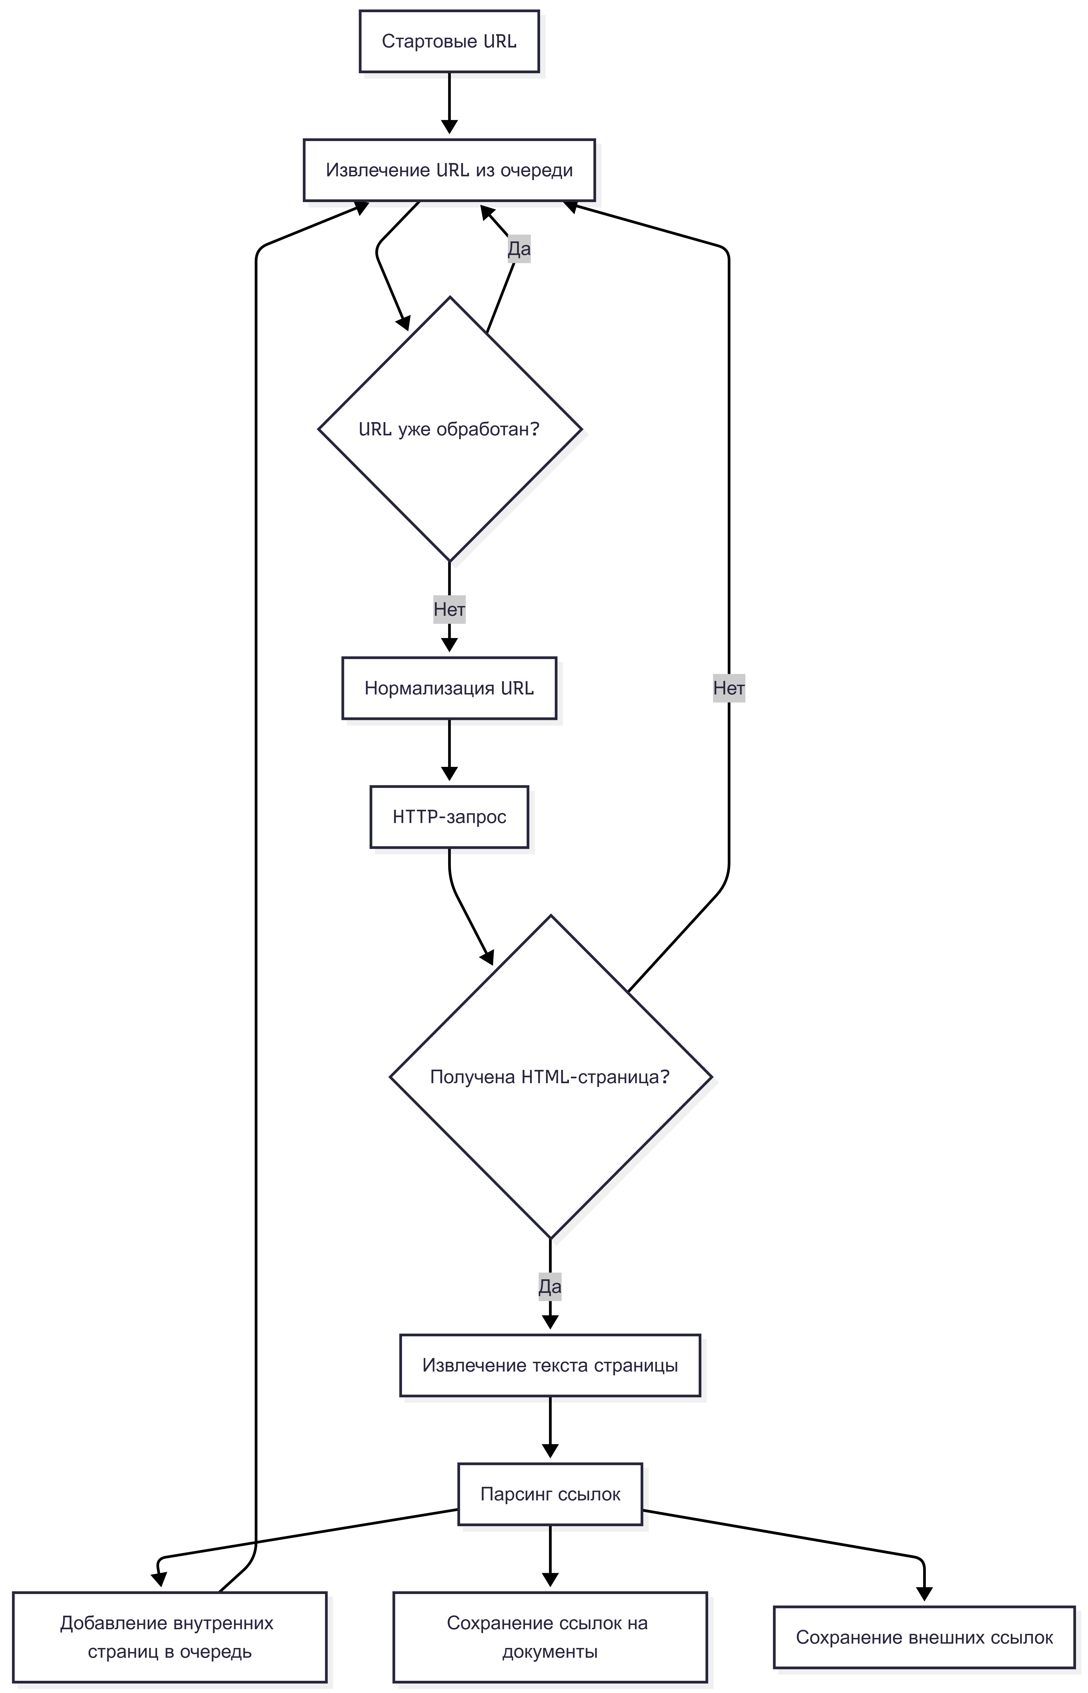
Рисунок З.1 — Блок-схема алгоритма BFS-обхода страниц сайта
З.2 Блок-схема каскада PDF-экстракторов и OCR
На рисунке З.2 показана последовательность обработки PDF-документов. Система сначала пытается извлечь текст с помощью нескольких PDF-экстракторов. При отсутствии осмысленного текстового результата выполняется OCR через Tesseract. Такой каскад позволяет использовать более быстрые методы извлечения текста в первую очередь и переходить к ресурсоёмкому распознаванию только при необходимости.
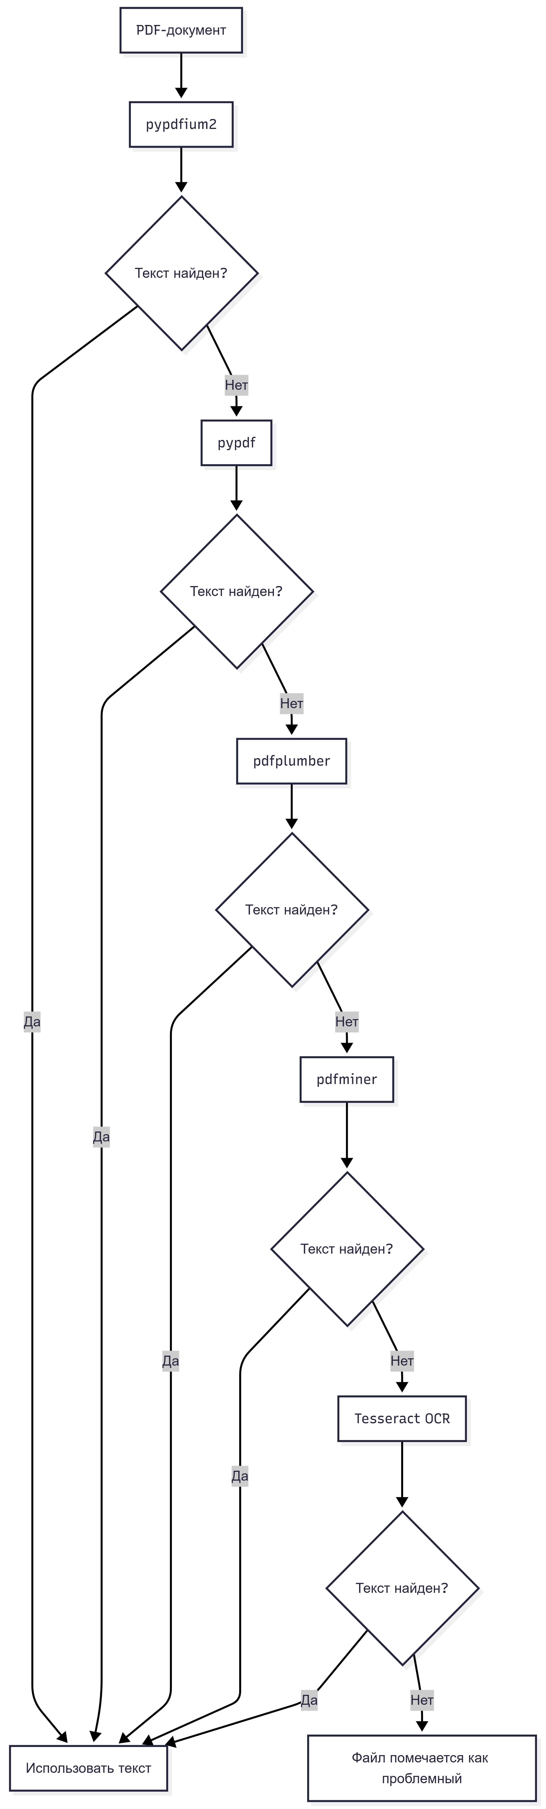
Рисунок З.2 — Блок-схема каскада PDF-экстракторов и OCR

З.3 Блок-схема обработки HTML-таблиц с rowspan
На рисунке З.3 приведена блок-схема обработки HTML-таблиц с объединёнными ячейками. Алгоритм разворачивает структуру rowspan в плоскую матрицу, после чего выполняется поиск строк, содержащих коды направлений подготовки, извлечение числовых значений и формирование структурированных чанков. Это решение позволяет корректно интерпретировать данные таблиц проходных баллов и не смешивать строки разных образовательных программ.
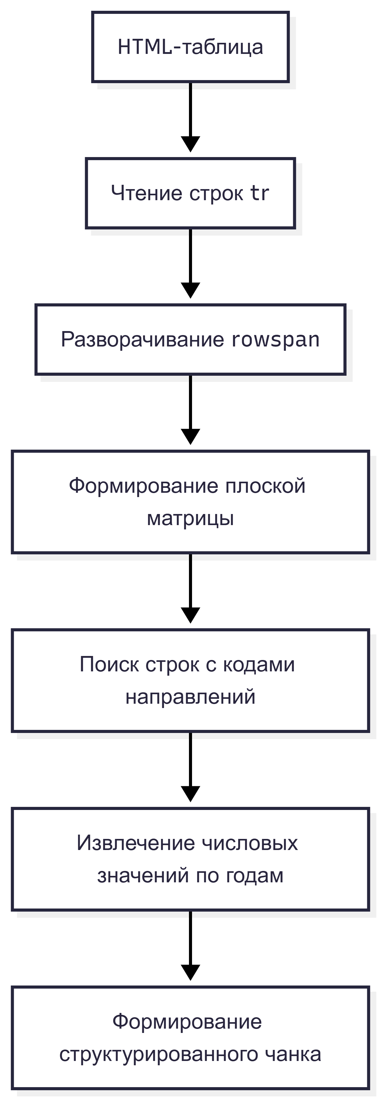
Рисунок З.3 — Блок-схема обработки HTML-таблиц с объединёнными ячейками

Manning C.D., Raghavan P., Schütze H. Introduction to Information Retrieval. — Cambridge University Press, 2008. — 496 p.
Huang L. et al. A Survey on Hallucination in Large Language Models // arXiv preprint arXiv:2311.05232. — 2023. — URL: https://arxiv.org/abs/2311.05232
Zhao W.X. et al. A Survey of Large Language Models // arXiv:2303.18223. — 2023. — P. 5–12.
Vaswani A. et al. Attention Is All You Need // NeurIPS. — 2017. — URL: https://arxiv.org/abs/1706.03762
OpenAI. GPT-4 Technical Report // arXiv:2303.08774. — 2023.
Qwen Team. Qwen2.5 Technical Report // arXiv:2412.15115. — 2024.
Ollama — Get up and running with large language models. — URL: https://ollama.com
Ji Z. et al. Survey of Hallucination in Natural Language Generation // ACM Computing Surveys. — 2023. — Vol. 55, No 12.
Lewis P. et al. Указ. соч. — С. 1.
Gao Y. et al. Указ. соч. — С. 3–7.
Barnett S. et al. Seven Failure Points When Engineering a Retrieval Augmented Generation System // arXiv:2401.05856. — 2024.
Chen J. et al. BGE M3-Embedding: Multi-Lingual, Multi-Functionality, Multi-Granularity Text Embeddings // arXiv:2402.03216. — 2024.
Johnson J., Douze M., Jégou H. Billion-scale similarity search with GPUs // IEEE Transactions on Big Data. — 2021.
GigaChat — большая русскоязычная языковая модель // Сбер. — URL: https://developers.sber.ru/docs/ru/gigachat/overview
LangChain Documentation. — URL: https://docs.langchain.com
Powabase: Backend for AI apps with built-in RAG. — URL: https://powabase.ai
Python Software Foundation. Python Documentation. — URL: https://docs.python.org/3/
FastAPI Documentation. — URL: https://fastapi.tiangolo.com
Barbaresi A. Trafilatura: A Web Scraping Library and Command-Line Tool for Text Discovery and Extraction // Proceedings of ACL. — 2021.
Smith R. An Overview of the Tesseract OCR Engine // Proceedings of ICDAR. — 2007. — Vol. 2. — P. 629–633.
Barbaresi A. Trafilatura: A Web Scraping Library and Command-Line Tool for Text Discovery and Extraction // Proceedings of ACL. — 2021. — URL: https://aclanthology.org/2021.acl-demo.29/
Дейт К. Дж. Введение в системы баз данных. — 8-е изд. — М.: Вильямс, 2005. — 1328 с.
Коннолли Т., Бегг К. Базы данных. Проектирование, реализация и сопровождение. — 3-е изд. — М.: Вильямс, 2003. — 1440 с.
SQLite Documentation. — URL: https://www.sqlite.org/docs.html
FastAPI Documentation // Официальный сайт. — URL: https://fastapi.tiangolo.com
Johnson J., Douze M., Jégou H. Billion-scale similarity search with GPUs // IEEE Transactions on Big Data. — 2021. — URL: https://arxiv.org/abs/1702.08734
FAISS: A Library for Efficient Similarity Search // GitHub. — URL: https://github.com/facebookresearch/faiss
SQLite Documentation. — URL: https://www.sqlite.org/docs.html
Barnett S. et al. Seven Failure Points When Engineering a Retrieval Augmented Generation System // arXiv preprint arXiv:2401.05856. — 2024. — URL: https://arxiv.org/abs/2401.05856

